

**UNIVERZITA PALACKÉHO V OLOMOUCI**

**Přírodovědecká fakulta**

**Laboratoř růstových regulátorů**

**Dosažení PK/PD cílů po jednorázovém podání ampicilinu jako**

**profylaxe u pacientů podstupujících kardiochirurgický výkon**

**za využití mimotělního oběhu**

**RIGORÓZNÍ PRÁCE**

Autor: **Mgr.** **Vendula Kubíčková**

Studijní obor: Biologie - Experimentální biologie

Konzultant: **PharmDr. Martin Poruba, Ph.D.**

Termín odevzdání práce: 2023

**Bibliografická identifikace**

|  |  |  |
| --- | --- | --- |
| Jméno a příjmení autora | | Mgr. Vendula Kubíčková |
| Název práce | | Dosažení PK/PD cílů po jednorázovém podání ampicilinu jako profylaxe u pacientů podstupujících kardiochirurgický výkon za využití mimotělního oběhu |
| Typ práce | | Rigorózní |
| Pracoviště | | Lékařská fakulta UPOL, Ústav farmakologie |
| Konzultant | | PharmDr. Martin Poruba, Ph.D. |
| Rok obhajoby práce | | 2023 |
| Klíčová slova | | Antibiotická profylaxe, ampicilin, sulbaktam, farmakokinetika, kardiopulmonální bypass, kardiochirurgie |
| Počet stran | | 56 |
| Počet příloh | | 4 |
| Jazyk | | Český |
| Abstrakt: | Cílem této práce je popsat a kvantifikovat průběhy plazmatických koncentrací ampicilinu u pacientů na CPB, popsat jeho farmakokinetiku při operačním výkonu, a určit, zda bylo dosaženo stanovených PK/PD cílů. Ke stanovení koncentrace ampicilinu byla využita HPLC metoda s UV detekcí a využitím kolony Luna® Omega Polar C18 Column (250 × 4 mm; 5 μm). Plazmatické koncentrace ampicilinu byly měřeny u 20 pacientů u nichž průměrná cmax byla 131,34 ± 28,02 mg/l, clearance 1,17 ± 0,05 l/h a distribuční objem 0,27 ± 0,05 l/kg. Cíl 100 % T> MIC pro hodnotu 2 mg/l splnilo 100 % a pro 8 mg/l 95 % pacientů s CPB. | |

**Bibliographical identification**

|  |  |  |
| --- | --- | --- |
| Author’s first name and surname | | Mgr. Vendula Kubíčková |
| Title of the thesis | | Achieving PK/PD targets after a single dose administration of ampicillin as prophylaxis in patients undergoing cardiac surgery using extracorporeal circulation |
| Type of the thesis | | Rigorous thesis |
| Department | | Faculty of Medicine and Dentistry UPOL, Department of Pharmacology |
| Supervisor | | PharmDr. Martin Poruba, Ph.D. |
| The year of presentation | | 2023 |
| Keywords | | Antibiotic prophylaxis, ampicillin, sulbactam, pharmacokinetics, cardiopulmonary bypass, cardiac surgery |
| Number of pages | | 56 |
| Number of appendices | | 4 |
| Language | | Czech |
| Abstract | The aim of this study is to describe and quantify the time course of plasma ampicillin concentrations in patients on CPB, to describe its pharmacokinetics during surgery, and to determine whether the stated PK/PD goals were achieved. The HPLC method with UV detection and the use of a Luna® Omega Polar C18 Column (250 × 4 mm; 5 μm) was used to determine ampicillin concentrations. Plasma concentrations of ampicillin were measured in 20 patients with a mean cmax of 131.34 ± 28.02 mg/L, clearance of 1.17 ± 0.05 L/h, and volume of distribution of 0.27 ± 0.05 L/kg. The target of 100% T>MIC for 2 mg/L and 8 mg/L was met by 100% and 95% of CPB patients, respectively. | |

**Prohlášení**

Prohlašuji, že jsem předloženou rigorózní práci, její teoretickou a praktickou část, vypracovala samostatně s odbornou konzultací PharmDr. Martina Poruby, Ph.D. za použití citované literatury.

V Olomouci dne

**Poděkování**

Na tomto místě bych ráda poděkovala PharmDr. Martinu Porubovi, Ph.D. za odborné konzultace a přátelský přístup při sepisování mé rigorózní práce a Mgr. Zuzaně Rácové, Ph.D. za pomoc při vývoji metody. V neposlední řadě bych ráda poděkovala celému kolektivu Ústavu farmakologie LF UP za milý přístup, ochotu mi při čemkoliv poradit a grantu AZV ČR (17-31540A) za finanční podporu.

**Seznam zkratek**

ACN – acetonitril

AMP – ampicilin

AMP/SUL – kombinace ampicilin/sulbaktam

ATB – antibiotikum

CEX – cefalexin

CLSI – klinické a laboratorní standardy

CPB – kardiopulmonální bypass

ECC – mimotělní oběh

ECOFF – epidemiologická hraniční hodnota

EUCAST – Evropský výbor pro testování antimikrobiální citlivosti

GIT – gastrointestinální trakt

HPLC – vysokoúčinná kapalinová chromatografie

IS – interní standard

LOD – mez detekce

LOQ – mez stanovitelnosti

MBC – minimální baktericidní koncentrace

MeOH – methanol

MF – mobilní fáze

MIC – minimální inhibiční koncentrace

NWT – non-wild-type (rezistentní kmeny)

PBP – proteiny vázající penicilin

PD – farmakodynamika

PK – farmakokinetika

PK/PD – farmakokineticko/farmakodynamické vlastnosti

SPE – extrakce na pevnou fázi

SUL – sulbaktam

UV – spektroskopie v oblasti ultrafialového záření

WT – wild-type (citlivé kmeny)

Obsah

1. Úvod 10

TEORETICKÁ ČÁST

2. Ampicilin (AMP) 11

2.1. Základní charakteristika 11

3. Antimikrobiální účinnost 12

3.1. Minimální inhibiční koncentrace (MIC) 12

3.2. Epidemiologická hraniční hodnota (ECOFF) 13

3.3. Antimikrobiální spektrum účinku 13

3.3.1. Grampozitivní bakterie 13

3.3.2. Gram negativní bakterie 14

3.3.3. Rezistentní kmeny 14

4. Indikace a kontraindikace 15

4.1. Indikace 15

4.2. Kontraindikace 15

5. Lékové interakce 16

6. Nežádoucí účinky 16

7. PK/PD charakteristika 16

8. Doporučené dávkování 17

8.1. Profylaktické dávkování AMP 18

9. Farmakokinetika 19

9.1. Absorpce 19

9.2. Distribuce 19

9.3. Metabolismus 20

9.4. Exkrece 20

10. Využití mimotělního oběhu (ECC) 20

10.1. Ovlivnění farmakokinetiky v důsledku ECC 21

10.1.1. Distribuční objem 21

10.1.2. Clearance 22

10.1.3. Sekvestrace ATB 22

PRAKTICKÁ ČÁST

11. Materiál a metody 23

11.1. Chemikálie 23

11.2. Přístroje 23

11.3. Příslušenství 23

11.4. Software programy 24

11.5. Pacienti a odběr vzorků 24

11.6. Metody 25

11.6.1. Příprava vzorků 25

11.6.2. HPLC analýza 26

11.6.3. Validace metody 27

12. Výsledky a diskuze 28

12.1. Farmakokinetické vztahy 28

12.2. PK/PD vztahy 32

12.3. Omezení práce 37

13. Závěr 39

14. Literatura 40

15. Přílohy 44

# Úvod

Infekce v místě chirurgického výkonu představují významnou komplikaci kardiovaskulárních operací, která zvyšuje mortalitu a morbiditu, vede k delší hospitalizaci a zvyšuje náklady na péči. Ve srovnání s běžnými chirurgickými výkony je kardiochirurgie u většiny pacientů specifická používáním mimotělního oběhu. To mimo jiné ovlivňuje farmakokinetiku profylakticky používaných antibiotik. Jedním z nejpoužívanějších antibiotik (ATB) pro kardiochirurgickou profylaxi je ampicilin. O populační farmakokinetice profylaktických antibiotik používaných v kardiochirurgii s použitím kardiopulmonálního bypassu jsou zatím k dispozici pouze omezené údaje. Většina publikovaných studií používala individuální farmakokinetický přístup nebo byla omezena malým počtem krevních vzorků, což vylučuje kompartmentální analýzu. Porozumění průběhu a charakteristikám plazmatických koncentrací antibiotika je však klíčové pro účinnou profylaxi. Přesná znalost farmakokinetických parametrů umožní optimalizaci dávkování a zajištění správné terapeutické účinnosti. Aby bylo dosaženo optimálních terapeutických výsledků, je důležité dosáhnout farmakokineticko-farmakodynamických (PK/PD) cílů tohoto léčiva. Cílem této práce je popsat a kvantifikovat průběhy plazmatických koncentrací ampicilinu u pacientů na mimotělním oběhu, analyzovat jeho farmakokinetiku během kardiochirurgického výkonu a posoudit, zda bylo dosaženo stanovených PK/PD cílů. V této práci budou pomocí HPLC/UV metody analyzovány plazmatické koncentrace ampicilinu získané od 20 pacientů podstupujících kardiochirurgický výkon s využitím mimotělního oběhu a od 20 pacientů bez využití mimotělního oběhu.

Výsledky této práce by mohly přinést důležité poznatky pro optimalizaci profylaxe kardiochirurgických výkonů s využitím mimotělního oběhu.

**TEORETICKÁ ČÁST**

# Ampicilin (AMP)

## Základní charakteristika

Ampicilin (Obr. 1.a) je semisyntetické β-laktamové antibiotikum ze skupiny aminopenicilinů. Chemická struktura AMP je odvozena od penicilinového jádra, kdy je do postranního benzylpenicilinového řetězce připojena aminoskupina. V důsledku této úpravy se původní spektrum penicilinu rozšířilo o četné gramnegativní bakterie, proto se podskupina aminopenicilinů označuje také jako peniciliny s rozšířeným spektrem nebo širokospektré peniciliny [1, 2]. Jako u všech β-laktamových antibiotik je nositelem antimikrobiálního účinku β-laktamový kruh. Baktericidní účinek je založen na inhibici syntézy bakteriální stěny prostřednictvím blokády proteinů vázajících penicilin (PBP) [1]. Vzhledem k tomu, že je AMP významně hydrolyzován β-laktamázami, je podáván v kombinaci s inhibitorem β-laktamáz sulbaktamem (SUL) [3].

Sulbaktam (Obr. 1.b) je semisyntetický inhibitor β-laktamáz, chemicky sulfon kyseliny penicilanové. Obecně mají inhibitory β-laktamázy zanedbatelnou antimikrobiální aktivitu, sulbaktam však vykazuje mírnou antibakteriální aktivitu vůči *Acinetobacter spp*. a *Neisseria spp* [2, 4].

Obr. 1: 1.a – struktura ampicilinu; 1.b – struktura sulbaktamu; 1.c – struktura sultamicilinu; Na strukturách 1.a a 1.b jsou modře znázorněn β-laktamový kruh.

Kombinaci AMP/SUL poté označujeme jako sultamicilin (Obr 1.c). Tato kombinace je označována jako ko-léčivo, tedy spojení dvou biologicky aktivních léčiv do jedné molekuly, v tomto případě jsou esterové skupiny spojeny methylenovým můstkem [5, 6]. Vstřebávání AMP i SUL jako samostatných molekul z gastrointestinálního traktu (GIT) je značně omezené. Pokud jsou absorbovány jako jedna molekula, biologická dostupnost po orálním užití se zvyšuje až na 80 % [2]. Spojením obou látek je též zvýšena antimikrobiální aktivita AMP 4-32krát [6].

# Antimikrobiální účinnost

Informace o citlivosti známého nebo podezřelého patogenu má velký význam pro stanovení ATB terapie. Pro popis účinnosti ATB vůči mikroorganismům či sledování mikrobiální rezistence je zavedeno několik parametrů popsaných dále v této kapitole.

## Minimální inhibiční koncentrace (MIC)

Účinek antibiotik na mikroorganismy může být různě odstupňován od subinhibiční, přes inhibiční až po baktericidní působení. Nejnižší koncentrace, která je schopna bakterie za standardních podmínek usmrtit, se nazývá minimální baktericidní koncentrace (MBC). Vyšetřování této hodnoty je však pracné a zdlouhavé a není tedy rutinně prováděno. V praxi má mnohem větší význam minimální inhibiční koncentrace, tedy nejnižší koncentrace antibiotika schopna zabránit růstu bakterií [1].

Hodnota MIC se určuje za pomoci *in vitro* testů, kdy je bakteriální populace vystavena různým koncentracím daného ATB. Postupným ředěním antimikrobiální látky stanovujeme nejnižší koncentraci, která zabraňuje viditelnému růstu bakterií ve standardizovaném médiu. Stanovení hodnoty MIC by mělo splňovat standardizovaná kritéria dle Institutu pro klinické a laboratorní standardy (CLSI) [7, 8]. Komise expertů národních výborů a/nebo regulačních orgánů poté definuje hraniční hodnoty MIC (klinické body zlomu – breakpointy). Klinická interpretace naměřených hodnot MIC rozděluje bakterie do tří kategorií citlivosti: citlivé (C/S – antimikrobiální aktivita spojena s pravděpodobností terapeutického úspěchu), intermediální (I – antimikrobiální aktivita spojena s nejistým terapeutickým účinkem) a rezistentní (R – antimikrobiální aktivita spojena s vyšší pravděpodobností terapeutického selhání) [1, 31]. Breakpointy používané k vedení terapie jsou poté vyjádřeny jako S ≤ X mg/l a R> Y mg/l [9, 10].

MIC tedy nepředstavuje koncentraci, kterou lze přímo srovnávat s jakoukoli měřenou koncentrací antibiotika *in vivo*. Zejména nepředpovídá celkovou bakteriální odpověď, vždy záleží i na typu infekce. Podmínky růstu bakterií *in vitro* se významně liší od podmínek *in vivo* [1, 25]. Při léčbě závažných infekcí je proto klinická interpretace hodnot MIC brána jako orientační a rozhoduje se na základě číselného vyjádření MIC (kvantitativní hodnota) [1].

## Epidemiologická hraniční hodnota (ECOFF)

Hodnota ECOFF je určována na základě fenotypových znaků a slouží k definování bakteriální populace na tzv. wild-type (WT) a non-wild-type (NWT). U WT kmenů se předpokládá dobrá citlivost na podané ATB a nepřítomnost mechanismů rezistence. Pokud je hodnota MIC pro bakteriální izolát nižší nebo rovna ECOFF, označujeme bakterii jako wild-type pro dané léčivo. Non-wild-type kmeny poté disponují některým z mechanismů rezistence vůči podanému ATB a jejich hodnota MIC je několikanásobně větší než u WT kmenů [8, 11].

Evropský výbor pro testování antimikrobiální citlivosti (EUCAST) popisuje ECOFF jako základní součást procesu nastavení klinického bodu zlomu. Hodnota ECOFF tedy může být použita jako nástroj při určování klinických breakpointů, ale příležitostně také jako náhradní klinický breakpoint [9]. Smyslem ECOFF je však primárně odlišení kmenů WT od NWT, sledování výskytu a šíření rezistence v rámci bakteriální populace [1].

## Antimikrobiální spektrum účinku

Spektrum účinku AMP pokrývá jak grampozitivní, tak gram negativní bakterie. Nejčastěji se vyskytující patogeny způsobující infekci v místě chirurgického výkonu (resp. kardiochirurgického výkonu) jsou: *Staphylococcus aureus, Enterobacterales* a koaguláza-negativní stafylokoky, především *Staphylococcus epidermidis*, *Staphylococcus haemolyticus* a *Staphylococcus hominis* [12, 13, 14].

Sulbaktam samotný vykazuje antimikrobiální účinek proti některým druhům *Acinetobacter spp.,* *Neisseria spp* a *Bacteroides fragilis* [2, 4]. Za tuto aktivitu je zodpovědná vysokoafinitní vazba na PBP u těchto mikroorganismů [4].

### Grampozitivní bakterie

Mezi grampozitivní bakterie *in vitro* citlivé na AMP/SUL patří *Staphylococcus aureus* citlivý na meticilin/oxacilin, *S. epidermidis*, *S. haemolyticus*, *S. hominis* a *S. saprophyticus* citlivé na meticilin. Z kmenu streptokoků jsou uváděny *Streptococcus agalactiae*, *S. pyogenes*, S. pneumoniae a S. viridans. Citlivost je popsána také u *Enterococcus faecalis*, *Gardnerella vaginalis* a anaerobní *Clostridium spp.* [2, 4, 15, 16].

### Gram negativní bakterie

Mezi citlivé gramnegativní bakterie patří *Haemophilus influenzae*, *Moraxella catarrhalis*, *Klebsiella species*, *Proteus mirabilis*, *P. vulgaris* a *Neisseria gonorrhoeae*. Kmen *Escherichia coli* neprodukující β-laktamázu se rovněž řadí mezi citlivé. Z anaerobních mikroorganismůvykazují citlivost *Bacteroides fragilis* či *Fusobacterium nucleatum* [2, 4, 15, 16].

### Rezistentní kmeny

Pojmem antibiotická rezistence se popisuje schopnost bakterií adaptovat se na přítomnost specifického ATB. Některé bakteriální druhy jsou přirozeně odolné vůči dané skupině antibiotik, jiné vykazují rezistenci získanou. Získaná rezistence popisuje stav, kdy si původně citlivá bakterie vyvine odolnost vůči antibiotiku. Tato rezistence se může objevit v důsledku spontánní mutace v chromozomální DNA, výměny bakteriálních plazmidů či transpozonů. Mezi další mechanismy vzniku rezistence patří enzymatická inaktivace ATB, změny permeability vnější membrány, zvýšená exprese efluxních pump a modifikace cílového místa bakterií [5, 6]. Prevalence získané rezistence různých kmenů se může lišit v jednotlivých geografických oblastech a v různých časových obdobích [15].

V případě penicilinových antibiotik může být rezistence zapříčiněna tvorbou β-laktamáz, změnou PBP v důsledku mutace nebo omezením průniku bakteriální stěnou mikroorganismu [1]. Jako přirozeně rezistentní organismy k AMP/SUL jsou popisovány: *Staphylococcus aureus* (meticilin-rezistentní), *Acinetobacter baumannii*, *Citrobacter freundii, Enterobacter cloacae, Morganella morganii, Pseudomonas aeruginosa*, *Serratia marcescens*, *Stenotrophomonas maltophilia*, *Chlamydia spp.*, *Chlamydophila spp.*, *Legionella pneumophila*, *Mycoplasma spp.* a *Ureaplasma urealyticum* [2, 15]*.*

Jako kmeny, u nichž se může vyskytovat získaná resistence, jsou popisovány: *Enterococcus faecium*, *Staphylococcus aureus*, *Staphylococcus epidermidis*, *Staphylococcus haemolyticus*, Staphylococcus hominis, Escherichia coli, *Klebsiella oxytoca, Klebsiella pneumoniae*, *Proteus mirabilis* a *Proteus vulgaris* [4, 15].

# Indikace a kontraindikace

## Indikace

AMP/SUL je indikován pro léčbu infekčních onemocnění dýchacích a močových cest, infekčních postižení kůže a měkkých tkání, gonokokových infekcí, infekční endokarditidy a také jako profylaktické zajištění pacientů při kardiochirurgických výkonech [1, 3, 15].

Při léčbě infekcí dolních cest dýchacích, jako je pneumonie nebo bronchitida, se AMP/SUL jeví srovnatelně účinný jako cefalosporiny druhé a třetí generace [2]. Uplatnění nachází také při léčbě zánětů horních cest dýchacích jako je sinusitida, otitis media či tonzilitida [2, 15].

Kombinace AMP/SUL je účinná při léčbě infekcí močových cest způsobených bakteriemi rezistentními k AMP a u těchto infekcí je stejně účinný a bezpečný jako kombinace trimethoprim-sulfamethoxazol. V léčbě kapavky způsobené kmeny *Neisseria gonorrhoeae* produkujícími β-laktamázu se jeví stejně účinný jako ceftriaxon [2].

V kardiochirurgii je AMP/SUL používán jako profylaktické antibiotikum při běžných výkonech i výkonech s použitím mimotělního oběhu [3, 17]. Pacienti podstupující kardiochirurgickou operaci jsou vystaveni riziku pooperačních infekcí v důsledku invazivního přístupu, zvýšené riziko krvácení navíc dále zvyšuje pravděpodobnost infekce. Správná antibiotická profylaxe může snížit výskyt infekcí, a tím minimalizovat související morbiditu a mortalitu. [18]. Ačkoli AMP není v této indikaci doporučován jako lék první volby (tou je cefazolin), je volen na základě doporučení místních antibiotických středisek podle aktuální epidemiologické situace, zejména v případě vyššího rizika výskytu gramnegativních bakterií [17]. Ampicilin-sulbaktam prokázal lepší profylaktickou účinnost než cefazolin proti infekcím způsobeným malým počtem meticilin-rezistentních *Staphylococcus aureus* a hraničně citlivých *Staphylococcus aureus* na modelu morčete [14].

## Kontraindikace

Ampicilin by neměl být podáván pacientům u nichž byla popsána hypersenzitivita na AMP nebo jiné peniciliny. Intramuskulární podání je kontraindikováno u novorozenců, kojenců a batolat mladších než 2 roky. Kontraindikován je také u pacientů s popsaným jaterním poškozením po AMP [15]. Podání AMP je také kontraindikováno při infekční mononukleóze, včetně období rekonvalescence [1].

# Lékové interakce

Současné podávání probenicidu, zpomaluje renální tubulární sekreci AMP/SUL a dochází tak k jejich zvýšené plazmatické koncentraci, prodloužení biologického poločasu eliminace a zvýšenému riziku výskytu nežádoucích účinků. Naopak u pacientů, kteří současně užívají methotrexát bylo pozorováno snížení clearance methotrexátu a následné zvýšení jeho toxicity. Zvýšené riziko alergických kožních reakcí je popisováno při současném podávání alopurinolu [1, 2, 15].

# Nežádoucí účinky

AMP/SUL je obecně dobře snášen. Podobně jako všechny β-laktamy může i AMP způsobit reakce z přecitlivělosti projevující se jako kopřivka, horečka, exantém anafylaktoidní reakce či anafylaktické reakce [1, 2].

Mezi časté nežádoucí účinky řadíme bolest v místě vpichu po i.m. a i.v. podání, flebitidu, průjem, nevolnost, vaginální dysmikrobii a vyrážku. Jako méně časté pak zaznamenáváme vertigo, bolest hlavy či trombocytopenii. K vzácným a velmi vzácným projevům patří *erythema multiforme*, exfoliativní dermatitida, toxická epidermální nekrolýza, Stevens-Johnsonův syndrom, změny krevního obrazu, přechodné zvýšení transamináz, mírné zvýšení kreatinfosfokinázy a intersticiální nefritidu. Přítomnost vysokých koncentrací v mozkomíšním moku (např. při meningitidě) může vést k neurotoxickým reakcím včetně křečí. Z gastrointestinálních nežádoucích účinků se může vyskytnout nauzea, zvracení, meteorismus a průjem. Terapie AMP/SUL byla spojena s infekcí vyvolanou *Clostridium difficile*. Při výskytu těžkého a neustupujícího průjmu je tedy třeba zvážit možnost pseudomembranózní enterokolitidy [2, 15].

# PK/PD charakteristika

Farmakokineticko-farmakodynamické souvislosti popisují vztah mezi podanou dávkou a účinkem. Na základě klinických studií a simulací (např. Monte Carlo simulace) byly formulovány optimální terapeutické cíle a postupy platné pro ≥ 90 % pacientů, k zajištění maximální antibiotické aktivity při zachování maximální bezpečnosti. Při léčbě zvláštních skupin pacientů s nestandardními PK parametry mohou tato doporučení selhat a je nutno přistoupit s individualizaci farmakoterapie [1, 2, 19].

Ampicilin vykazuje účinek závislý na čase a parametrem jeho účinnosti je doba, po kterou zůstává volná frakce koncentrace léčiva nad minimální inhibiční koncentrací (*f*T > MIC) patogenu. Konsenzuálně je to minimálně 50 % dávkovacího intervalu, u kriticky nemocných pacientů by ale měla být tato doba co nejdelší, v ideálním případě celý dávkovací interval (100 % *f*T > MIC) [1, 19, 20]. Retrospektivní klinická hodnocení však naznačují, že je zapotřebí větší expozice léčivu, přičemž navrhovaným terapeutickým cílem je koncentrace volné frakce β-laktamu až čtyřikrát vyšší než MIC po celý dávkovací interval (100 % *f*T > 4×MIC) [21]. Nedosažení PK/PD cíle je ​​spojeno s terapeutickým selháním a zvýšenou mikrobiální rezistencí [20]. Zůstává však nejasné, jaká PK/PD expozice je nejvhodnější pro maximální přínos pro pacienta [21]. Ewoldt a kol. (2022) prováděli anketu mezi holandskými odborníky na téma: bariéry a facilitátory pro terapeutické monitorování β-laktamů. V jedné z pokládaných otázek se 21 respondentů zeptali, k jakému PK/PD cíli by směřovali léčbu β-laktamem. Odpovědi mezi respondenty se značně lišili, jak uvádí tabulka č. 1, avšak nejvíce z dotázaných odborníků se přiklání k PK/PD cíli 100 % *f*T > 4×MIC [22].

Tab. 1: Možné PK/PD cíle pro β-laktamová antibiotika; (n = 21); f – volná frakce léčiva, T – čas, MIC – minimální inhibiční koncentrace, ECOFF – epidemiologická hraniční hodnota dle EUCAST.

|  |  |
| --- | --- |
| **PK/PD cíl β-laktamu** | **odpovědi [%]** |
| *50 % fT > MIC* | 14 |
| *100 % fT > MIC* | 38 |
| *100 % fT > 4×MIC* | 43 |
| *100 % fT > MIC ECOFF* | 10 |
| *Nevím* | 24 |

# Doporučené dávkování

Aminopeniciliny bez kombinace s inhibitorem β-laktamáz se přednostně používají u infekcí způsobených listeriemi, hemofily neprodukujícími β-laktamázu a u infekcí způsobených *Enterococcus faecalis*. Ampicilin je častěji podáván v kombinaci s inhibitorem β-laktamáz sulbaktamem [1]. Z toho důvodu je následující dávkování uváděno pro ko-ampicilin, který byl použit i u pacientů zahrnutých do této práce.

Ampicilin/sulbaktam je podáván intravenózně nebo intramuskulárně v dílčích dávkách 1,5–12 g denně s intervaly po 6–8 hodinách [3]. Doporučená dávka pro dospělé pacienty (včetně geriatrických pacientů) se pohybuje v rozmezí 1,5 - 3 g za den, podávaná ve 3-4 dílčích dávkách po dobu 5-14 dní. Jednotlivá intramuskulární dávka se pohybuje v rozmezí 1,5-3 g po 6 hodinách, podána hlubokou intramuskulární injekcí. U pacientů s těžkou poruchou funkce ledvin (clearance kreatininu <30 ml/min) se obvyklá udržovací dávka ampicilinu podává v prodlouženém dávkovacím intervalu 12 až 48 hodin. Dialýza odstraňuje AMP/SUL z oběhu pacienta, a je tedy doporučeno podat standardní dávku těsně po dialýze, následovanou dávkovacím intervalem po 48 hodinách až do příští dialýzy [1, 3, 15]. Při profylaxi u chirurgických výkonů je při úvodu do anestezie podáváno 1,5–3 g AMP/SUL [3]. V případě komunitních infekcí, nevyžadujících hospitalizaci, se AMP/SUL podává také v perorální lékové formě [1].

## Profylaktické dávkování AMP

Profylaktické podávání antibiotika je preexpoziční podávání antimikrobiální látky za účelem minimalizace případných infekčních komplikací [23]. Pro správně podanou ATB profylaxi jsou důležité čtyři body: 1. vhodná volba antimikrobiální látky, 2. načasování první dávky, 3. opětovné podání dávky a 4. ukončení podávání [24].

Výběr antimikrobiální látky je ovlivněn operačním postupem a souvisejícími rizikovými faktory. Specificky zvolené ATB by mělo zajistit pokrytí očekávané mikrobiologické flóry v místě operačního zákroku. Při výběru profylaktického ATB hrají roli také funkce ledvin, alergie, již probíhající infekce či jiné komorbidity [25] Ideální profylaktické antibiotikum je spíše baktericidní než bakteriostatické [24].

Profylaxe by měla být aplikována intravenózně nejdříve 60 min a nejpozději 15 min před začátkem výkonu, většinou při úvodu do anestezie [3, 23, 24]. Některá ATB (vankomycin, fluorochinolony) je vhodné, kvůli jejich PK vlastnostem, podávat s větším odstupem, nejčastěji 120 minut před incizí [23]. Antibiotikum musí dosáhnout adekvátních koncentrací v séru a tkáních, doporučená dávka tedy je stanovena na základě distribučního objemu a hmotnosti pacienta. Adekvátní koncentrace antibiotika je poté definována jako koncentrace vyšší než MIC očekávaných patogenů [24]. Pro většinu výkonů je dostačující jedna předoperační dávka ATB. Pokud však délka operace přesáhne více než dva biologické poločasy dané antimikrobiální látky, je nutno podat další dávku. Opakované podání by mělo vycházet nejen z biologického poločasu konkrétního antibiotika, ale také z clearance kreatininu pacienta, případně je třeba zohlednit velké krevní ztráty (cca 1500 ml krve). Interval podání další dávky ATB se většinou pohybuje v rozmezí 2-4 hodin od úvodní dávky [23, 24]. Postprocedurální podávání by mělo být ukončeno do 24, maximálně 48 hodin od začátku profylaxe [25, 26].

# Farmakokinetika

Ampicilin i sulbaktam mají velmi podobné farmakokinetické vlastnosti, a to i pacientů s renální insuficiencí. Dosahují podobné maximální sérové koncentrace po parenterálním podání, vykazují stejnou renální clearance, biologický poločas a biologickou dostupnost [1, 15]

## Absorpce

Ampicilin se po orálním podání absorbuje z GIT v rozmezí 30-55 % [27]. Špatná biologická dostupnost AMP vedla k vytvoření ko-léčiva sultamicilinu, jehož biologická dostupnost přesahuje 80 % [2]. Absorpci může také významně snížit příjem potravy [1]. Nejčastější podání AMP/SUL je však parenterální, kdy biologická dostupnost dosahuje 100 % [2, 15].

Maximální plazmatické koncentrace po intravenózní dávce AMP/SUL (1 g/ 0,5 g) u dospělých pacientů jsou 15-21 mg/l pro AMP a 28-39 mg/l pro SUL. Při stejné dávce je koncentrace AMP a SUL po intramuskulárním podání 11–12 mg/l a 16–17 mg/l [3].

## Distribuce

Ampicilin penetruje do většiny tělesných tkání a s výjimkou ledvin a jater jsou tkáňové koncentrace nižší než sérové hladiny. Velmi dobře penetruje do kožní tkáně, ženského i mužského pohlavního ústrojí a peritoneální tekutiny, dobře proniká do dolních cest dýchacích, močových cest, jater, žluči, svalů a tuku. Naproti tomu existuje vysoká variabilita průniku AMP do prostaty [2, 15, 27]. Ampicilin za normálních okolností neproniká hematoencefalickou bariérou, avšak během zánětlivých procesů (meningitida) dojde ke zvýšení permeability membrány a je umožněn jeho průnik do CNS. Placentární bariérou prostupuje jak AMP, tak SUL, v plodové vodě však nedosahují terapeutických koncentrací [2, 15]. Detekovatelné koncentrace ampicilinu se vyskytují i v mateřském mléce, jeho koncentrace je však zanedbatelná [28].

Distribuční objem AMP a SUL se pohybuje okolo 0,3 l/kg, respektive 0,2-0,3 l/kg, což pro 75 kg člověka představuje zhruba 23 l. Vazba obou látek na plazmatické proteiny je nevýznamná a pohybuje se v rozmezí 20-28 % pro AMP a v 25 % pro SUL [1, 15].

## Metabolismus

Zdraví jedinci metabolizují asi 10-20 % podané dávky, kdy je AMP hydrolyzován na β‑laktamovém kruhu za vzniku 5R,6R-penicilové kyseliny, 5S,6R-penicilové kyseliny, piperazin-2,5-dionu a dalších neidentifikovaných metabolitů [1, 27].

## Exkrece

Více než 75 % dávky AMP/SUL se vylučuje močí v nezměněné podobě částečně glomerulární filtrací a částečně tubulární sekrecí. Naproti tomu méně než 1 % SUL a méně než 3 % AMP se vylučuje žlučí. Přestože jsou hladiny AMP/SUL ve žluči nižší než v séru, u značného počtu organismů převyšují MIC [2]. Část léčiva vyloučeného žlučí je reabsorbována ze střeva, ale tento cyklus je pravděpodobně pouze nevýznamným faktorem při udržování sérových koncentrací AMP [29].

Eliminační poločas obou látek se pohybuje v rozmezí 1-1,3 hodiny. Eliminace AMP i SUL je při renální insuficienci postižena shodně a při poklesu clearance kreatininu na 5 ml/min, dochází ke zvýšení poločasu z 1 hodiny na 20 hodin [15, 27]. Zpomalení eliminace AMP/SUL muže nastat také po současném podání probenicidu, který částečně blokuje tubulární sekreci [29].

# Využití mimotělního oběhu (ECC)

Ve srovnání s běžnými chirurgickými výkony je kardiochirurgie specifická využíváním kardiopulmonálního bypassu (CPB) s mimotělním oběhem [30]. Zatímco ostatní orgány lze dočasně od průtoku krve odstavit, u srdce toto možné není. Použití CPB s ECC nám umožňuje obejít pacientovo srdce a plíce a udržovat kardiorespirační funkce během operace. Kromě prosté výměny krevních plynů musí CPB zajistit i úkony spojené s udržováním acidobazické rovnováhy nebo regulace tělesné teploty [18, 31].

Do obvodu CPB je krev odváděna pasivně pomocí gravitace. Systém využívá žilní drenáž krve z kanylace pravé strany srdce (přes pravou síň do horní a dolní duté žíly) a její odvod do zásobníku. Čerpadlo pohání krev ze zásobníku přes oxygenátor, následně výměník tepla a okysličená krev je sváděna do ascendentní aorty. Za zvláštních okolností je možné krev svádět zpět cestou femorální nebo axilární tepny [18, 31].

Provádění CPB je spojeno s navozením systémové hypotermie v rozmezí 28-32 °C. Hypotermie snižuje nároky tkání na perfuzi okysličenou krví a průtok CPB muže být snížen. [31, 32]. Eugene A. a kol (2019) uvádí vzrůstající trend provádět operace v mírné hypotermii až normotermii (~34-36 °C) [32]. Do stavu mírné hypotermie byli uvedeni i pacienti této studie, jichž průměrná tělesná teplota byla 34,55 °C (33,5-35,7 °C).

Celá intervence CPB může trvat od <1 hodiny až po několik hodin. V našem případě trvalo zapojení CPB v průměru 103 minut (46-172 min).

Ukončení CPB představuje proces, kdy se kardiopulmonální funkce převádějí z přístroje zpět na pacienta. Pacienta je nutno uvést do normotermie, otevřené srdeční dutiny je nutno odvzdušnit a předejít tak vzduchové embolii. Po sejmutí svorek, jež bránili toku krve do srdce během operace, by mělo dojít ke spontánnímu obnovení srdečního rytmu, případně je nutno zahájit defibrilaci myokardu. Dále provádíme kontrolu kalémie, hypoxémie a sledujeme také srdeční rytmus a funkci komor [33].

## Ovlivnění farmakokinetiky v důsledku ECC

Není překvapivé, že farmakokinetické parametry v populaci pacientů podstupujících kardiochirurgický výkon se mohou značně lišit od běžné populace. Využití ECC se v posledních desetiletích stalo zlatým standardem pro většinu kardiochirurgických výkonů, zejména pro bypassy koronárních tepen, opravy nebo náhrady chlopní či operace aorty. Na druhé straně využití ECC má vliv na farmakokinetiku antibiotika podávaného v rámci antimikrobiální profylaxe. Změny nastávají zejména v distribučním objemu a clearance [30, 17].

### Distribuční objem

Ke zvýšení distribučního objemu, zejména hydrofilních léčiv (např. β-laktamy) může dojít v důsledku hemodiluce. Před zahájením CPB je okruh naplněn až dvěma litry krystaloidního roztoku a při jeho vedení mohou být podávány další tekutiny či krevní produkty [18]. V důsledku toho může docházet k podstatnému dilučnímu snížení koncentrací sérového albuminu, což může změnit vazbu léčiv na plazmatické proteiny [34].

Styk krve s neendotelizovaným povrchem hadic a oxygenátoru ECC může vést k rozvoji systémové zánětlivé reakce, spojené s uvolňováním prozánětlivých cytokinů. Během zánětlivé reakce mohou patologické změny přispívat ke zvýšení distribučního objemu a clearance ATB. Tyto změny vedou ke snížení plazmatických koncentrací ATB a vyžadují přizpůsobení dávky [35].

### Clearance

Clearance léčiva může být zvýšena hyperdynamickým stavem během systémové zánětlivé reakce a změněnou vazbou na plazmatické proteiny. Tyto dva faktory mohou vést ke snížení plazmatické koncentrace ATB a mají vliv na jeho účinek [36].

Na druhé straně hypotermie a orgánová dysfunkce během CPB mohou clearance snížit. Během hypotermie clearance klesá v důsledku snížení průtoku krve ledvinami a játry, snižuje se tedy rychlost eliminace léčiva. Výsledkem jsou vyšší plazmatické koncentrace ATB a možné nežádoucí účinky [37].

### Sekvestrace ATB

Sekvestrace léčiva v okruhu CPB může podstatně snížit jeho plazmatické koncentrace. Náchylná k adsorpci na povrch mimotělních okruhů jsou zejména lipofilní léčiva, ačkoliv i hydrofilní látky mohou vykazovat jistou adsorpci (u vankomycinu až 33 %). Míra sekvestrace v okruhu CPB však nebyla u většiny ATB zkoumána. Existují však data ze studií jiných mimotělních okruhů, jako je ECMO, potvrzující sekvestraci ATB v okruhu [18].

Léky podávané před zahájením CPB mohou být sekvestrovány v plicním oběhu v době, kdy jsou plíce dočasně izolovány od systémové cirkulace. Po ukončení CPB a obnovení ventilace bude léčivo recirkulováno a jeho plazmatická koncentrace se zvýší. Ačkoli tento jev nebyl studován u antibiotik, byl pozorován u fentanylu a jeho potenciální význam si zaslouží další pozornost [18].

Vzhledem ke skutečnosti, že míra mortality a morbidity je vyšší u pacientů podstupujících kardiochirurgický zákrok s CPB než bez CPB, měl by být kladen důraz na důležitost antibiotické profylaxe při chirurgickém zákroku s použitím CPB [12].

**PRAKTICKÁ ČÁST**

# Materiál a metody

## Chemikálie

Acetonitril (ACN), methanol (MeOH) a voda HPLC čistoty, byly zakoupeny od firmy VWR (Stříbrná skalice, Česká republika). Ampicilin sodná sůl, čistota ≥95% byl dodán firmou Cayman Chemical Company (Ann Arbor, MI, USA). Cefalexin monohydrát (CEX), „pharmaceutical primary standard grade“ byl zvolen jako interní standard (IS) a byl zakoupen od firmy Merck (Darmstadt, Německo). Hydrogen fosforečnan draselný a 85% kyselina o-fosforečná byly získány od firmy Penta (Praha, Česká republika). Pacientům byl podávám přípravek Unasyn, tedy kombinace 2 g AMP a 1 g inhibitoru β-laktamázy sulbaktamu (Pfizer, Praha, Česká republika).

## Přístroje

Během experimentů byly použity následující přístroje: analytické váhy XP205 Delta Range (Mettler Toledo, USA), centrifuga Z 323 K (Hermle, Německo), kapalinový chromatograf UHPLC s UV detekcí LC – 20A Prominence (Shimadzu, Japonsko), koncentrátor vzorků Stuart SBH CONC/1 (Cole-Parmer, Velká Británie), blokový termostat Stuart SBH200D/3 (Cole-Parmer, Velká Británie), magnetická míchačka MR 1000 (Heidolph, Německo), pH metr RS-232C (Shott, Česká republika), ultrazvuková digitální čisticí lázeň K-10 (Kraintek, Slovensko), vakuová pumpa Scanvac Vac Save (LaboGene, Dánsko), Visiprep™ SPE Vacuum Manifold (Supelco-Sigma Aldrich, Německo), vodní lázeň WNE (Memmert, Německo), vortex IKA MS3 Basic (Sigma – Aldrich, Německo). Kardiopulmonální bypass byl prováděn pomocí systému nepulzatilní válečkové pumpy modelu S5 Stockert (Stockert S5, skupina Sorin) s oxygenátorem Terumo FX 25 (hardshell rezervoár, integrovaný arteriální filtr) jako standardní (ECC).

## Příslušenství

Experimenty byly provedeny za pomoci následujícího příslušenství: ultrafiltrační zkumavky Centrifree (Merck, Německo), SPE kolonky Discovery DSC-18 (Supelco-Sigma Aldrich, Česká republika), analytická kolona Luna Omega Polar C18 (Phenomenex, USA), 250x4,6 mm, odběrové zkumavky Vacuette 3 ml LH (Dialab, Česká republika), předkolony Polar C18 (Phenomenex, USA).

## Software programy

Použité softwarové programy zahrnují: MS Excel 2019 (Microsoft, Praha, Česká republika), LC Solution (Shimadzu, Japonsko), Monolix Suite verze 2021R1 (Lixoft SAS, Francie), MW Pharm 3.30 (MEDI\WARE, Praha, Česká republika / Groningen, Nizozemí).

## Pacienti a odběr vzorků

Vzorky krve byly získány v rámci prospektivní farmakokinetické studie prováděné ve Fakultní nemocnici Olomouc. Studie byla provedena v souladu se zásadami Helsinské deklarace a byla schválena etickou komisí Fakultní nemocnice Olomouc 16. června 2016 (č.j. 17-31540A). Od každého pacienta byl získán písemný informovaný souhlas.

Do studie byli zařazeni dospělí pacienti podstupující kardiochirurgický výkon s i bez CPB. Vylučovacími kritérii byly sérový kreatinin >200 μmol/l nebo chronická dialýza, body mass index <17 nebo >35 kg/m2, jaterní poškození s elevací jaterních enzymů v séru nad 3xULN, předchozí podání studovaného antibiotika ve 3 dnech předcházejících profylaktickému podání a použití extrakorporálních eliminačních metod během operace. Studijní populace zahrnovala pacienty s mimotělním oběhem i bez něj.

Před operačním výkonem byla zjištěna aktuální hmotnost a výška pacientů, základní laboratorní parametry a byla použita aktuální hodnota plazmatické koncentrace kreatininu stanovená Oddělením klinické biochemie FN Olomouc. Hodnota odhadované glomerulární filtrace (eGFR) byla vypočtena pomocí vzorce CKD-EPI.

Pacientům zařazeným do studie byl podán intravenózní bolus 3 g přípravku Unasyn 30-60 min před zahájením operace. V předem stanovených intervalech, 15, 30, 45, 60, 120 a 180 min po podání ATB a před ukončením operace, případně v čase spuštění a ukončení ECC, byly pacientům odebrány až 3 ml plné krve do vakuové zkumavky s lithium heparinem a odstaveny na led. Během operace bylo odebráno pět až devět krevních vzorků o celkovém objemu nepřesahujícím 15 ml. Ihned po skončení operace byly vzorky přeneseny do laboratoře Ústavu farmakologie LF UPOL, kde byla odstředěním plné krve získána plazma.

## Metody

### Příprava vzorků

Vzorky plné krve byly pro oddělení krevních elementů od plazmy zcentrifugovány při 2500 RPM, 4 °C po dobu 20 min. Vzorky plazmy, které nebyly analyzovány okamžitě, byly uchovávány při teplotě -80 °C.

Pro měření léčiv v lidské krevní plazmě je třeba vzorek na analýzu připravit a zbavit jej plazmatických proteinů. Literatura uvádí jako nejčastější přípravy vzorku extrakci na pevnou fázi (SPE), precipitaci a ultrafiltraci. Všechny uvedené způsoby byly autorkou tohoto textu experimentálně ověřeny a detailněji popsány v diplomové práci *Stanovení ampicilinu v lidské krevní plazmě pomocí vysokoúčinné kapalinové chromatografie* [38]. Pro preanalytické zpracování byla jako nejvhodnější metoda zvolena SPE.

Pro stanovení celkové frakce AMP bylo odebráno 100 µl plazmy a smícháno s 20 µl roztoku CEX. Následně bylo k plazmě přidáno 50 μl 1M kyseliny ortofosforečné a 50 μl vody. Takto připravený vzorek byl připravený pro SPE za pomoci kazet se 100 mg fáze DSC 18. Dle parametrů určených výrobcem a optimalizaci se postup extrakce řídil následujícím schématem:

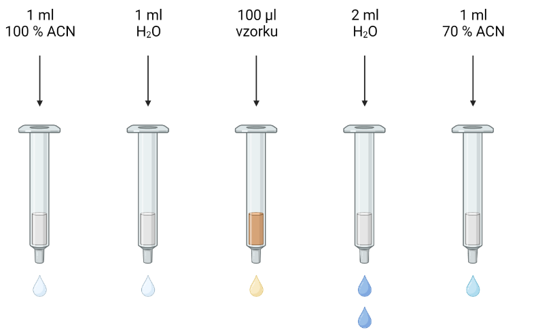

Obr. 2: Schéma postupu extrakce na tuhé fázi

Vzorek získaný z elučního kroku byl odpařen do sucha pod proudem dusíku při 40 °C a poté rekonstituován ve 110 µl směsi vody a MeOH (75:25, v/v).

Postup stanovení volné frakce AMP byl až na prvotní krok shodný s postupem stanovení celkové frakce. Plazma o objemu 400 µl byla napipetována do ultrafiltrační zkumavky Centrifree a centrifugována po dobu 30 min při 23 °C a 5000 RPM. Po centrifugaci bylo 100 µl filtrátu smícháno s 20 µl roztoku CEX, 50 μl 1M kyseliny ortofosforečné a 50 μl vody. Proces SPE, zakoncentrování a rekonstituce vzorku byl shodný jako při přípravě vzorku pro stanovení celkové frakce.

### HPLC analýza

Pro stanovení ampicilinu v lidské krevní plazmě byla zavedena a validována HPLC metoda s UV detekcí a využitím kolony Luna® Omega Polar C18 Column (250 × 4 mm;5 μm). Eluce probíhala v isokratickém módu, kdy jako mobilní fáze (MF) byl použit 15 mM roztok dihydrogenfosforečnanu draselného (pH 3,3) a methanol (75:25, v/v). Souhrn podmínek HPLC analýzy je zaznamenám v tabulce č. 2. Reprezentativní chromatogram analýzy je znázorněn na grafu č. 1. Do metody nebylo zahrnuto stanovení sulbaktamu, jelikož se předpokládá, že neovlivňuje farmakokinetiku AMP [3, 39].

Tab. 3: Souhrn podmínek HPLC analýzy; MF A – mobilní fáze A; MF B – mobilní fáze B; IS – interní standard

|  |  |
| --- | --- |
| **Parametry** | **Hodnoty** |
| *Analytická kolona* | C18 Polar, 250x4,6 mm, 5μm částice |
| *MF A* | 15mM KH2PO4, pH=3,3 |
| *MF B* | methanol:acetonitril (75:25; v/v) |
| *IS* | cefalexin |
| *Průtok* | 1,4 ml/min |
| *Teplota kolony* | 30 °C |
| *Detekce UV* | 210 nm |
| *Nástřik* | 25 μl |
| *Doba analýzy* | 20 min |

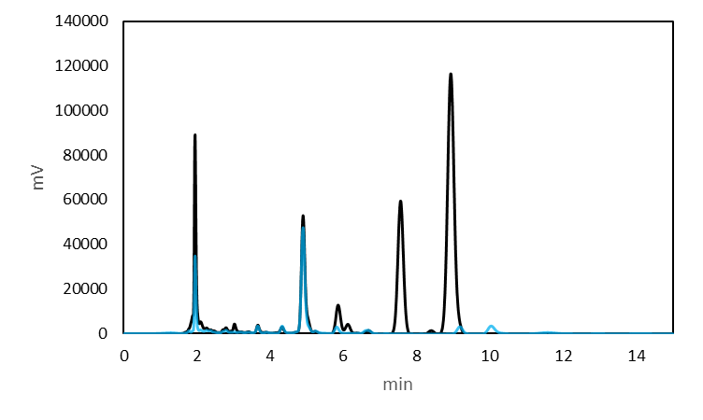

**1**

**2**

Graf. 1: Reprezentativní chromatogram analýzy; Modrá křivka představuje blank plazmy, černá křivka představuje analýzu pacientského vzorku obsahující AMP (1) a IS (2).

### Validace metody

Kalibrace AMP byla provedena v rozsahu 2–300 mg/l. Původní kalibrační řada v rozmezí 10-300 mg/l (10; 20; 40; 60; 80; 100; 150 a 300 mg/l.) se při měření pacientských vzorků ukázala jako nedostačující a byla doplněna druhou kalibrační řadou pro stanovení nízkých koncentrací AMP v rozsahu 2–18 mg/l (2; 2,5; 5; 10; 15 a 18 mg/l). Každý kalibrační bod křivky byl měřen nejméně šestkrát. Vynesením plochy píku v závislosti na koncentraci byly získány lineární kalibrační křivky s hodnotou spolehlivosti R2 = 0,9998447 pro vyšší koncentrace a R2 = 0,9990546 pro nižší koncentrace.

Všechny body kalibračních řad byly použity pro stanovení přesnosti a preciznosti měření mezi dny (intraday). Pro měření přesnosti a preciznosti v rámci jednoho dne (interday) byly připraveny vzorky v koncentracích 2; 5; 10; 18; 60 a 300 mg/l. Výsledky interday a intraday měření pro validaci metody jsou přesné a precizní, kdy chyba nepřesahuje hranici 15 %. Roztok IS byl pro kalibraci vyšších koncentrací připraven v koncentraci 0,24 mg/l a pro měření nižších koncentrací zředěn na 0,03 mg/l.

Pro stanovení limitu kvantifikace (LOQ) a limitu detekce (LOD) byly připraveny vzorky plazmy s koncentrací AMP 0,5; 1; 1,5; 2; 2,5; 3; 3,5; 4; 4,5; 5; 10 a 20 mg/l. Tyto vzorky byly připraveny v šesti opakováních. LOQ pro kalibrační rozmezí 10-300 mg/l a 2-18 mg/l byl stanoven jako 10 mg/l a 2 mg/l, LOD byl pro obě kalibrační řady stanoven jako 0,5 mg/l.

Pro testování stability AMP v plazmě byl roztok uchováván v lednici při 3 °C a zamražený při -70°C. Měření ukázalo, že se AMP v plazmě výrazně nerozpadá, rozdíl koncentrací nepřesáhl mez 15 %. Chlazené vzorky byly měřeny po jednom a dvou dnech. Není vhodné plazmu uchovávat chlazenou déle, i při podmínkách s nižší teplotou dochází k degradaci plazmatických proteinů, což by mělo vliv na výslednou koncentraci AMP. Zamražené vzorky byly měřeny druhý, osmý a třicátý den od zamražení.

Parametry validace metody jsou souhrnně uvedeny tabulce č. 4. Postup pro validaci byl odvozen z doporučení Evropské lékové agentury (EMA - European Medicines Agency). Pro kalibraci a validaci byla využita kontrolní plazma od tří ženských a tří mužských dárců, získaná z Transfuzního oddělení FN Olomouc.

Tab. 3: Souhrn validačních parametrů HPLC metody pro stanovení AMP; HPLC analýzy. LOQ – limit kvatifikace; LOD – limit detekce.

|  |  |  |
| --- | --- | --- |
| **Parametr** | **AMP nízké koncentrace** | **AMP vysoké koncentrace** |
| *Rozsah kalibrační křivky [mg/ml]* | 2-18 | 10-300 |
| *Korelační koeficient [R2]* | 0,9991 | 0,9998 |
| *LOQ [mg/l] - naměřená* | 2 ± 0,2 | 10 ± 1,6 |
| *LOQ [mg/l] - teoretická (dle přímé metody signálu IUPAC)* | 1,7 | 9,0 |
| *LOD [mg/l]* | 0,5 | 0,5 |
| *Výtěžnost [%]* | 90 | 90 |

# Výsledky a diskuze

Cílem této práce je popsat a kvantifikovat průběhy plazmatických koncentrací ampicilinu, popsat jeho farmakokinetiku při operačním výkonu, a určit, zda bylo dosaženo stanovených PK/PD cílů.

## Farmakokinetické vztahy

Do této práce bylo zařazeno celkem 40 pacientů (31 mužů, 9 žen), z nichž polovina podstoupila operaci s použitím CPB a polovina bez něj. Pacienti, jež podstoupili kardiochirurgický výkon bez CPB, zde představují kontrolní skupinu. Jejich demografické a laboratorní charakteristiky jsou uvedeny v tabulce č. 4. Mezi pacienty s podporou ECC a bez ní nebyly zjištěny žádné statisticky významné rozdíly v demografických a laboratorních charakteristikách s výjimkou výšky, tělesné teploty pacientů a délky trvání operace. Výkony s podporou ECC byly v průměru o 79 min delší, s hodnotou P = 0,00003 (v tabulce zaokrouhleno za čtyři desetinná místa jako <0,0001). Pacienti podstupující kardiochirurgický zákrok jsou obvykle starší než běžná populace, mají zhoršené renální funkce a často se vyskytuje nadváha, i když v posledním parametru se studovaná populace nebude příliš lišit od jiných skupin dospělých pacientů. U takové populace lze očekávat rozdíly ve farmakokinetických parametrech ve srovnání se zdravými dobrovolníky, na kterých jsou farmakokinetické charakteristiky léčiv běžně popisovány.

Tab. 4: Demografické a laboratorní charakteristiky pacientů; CPB – kardiopulmonální bypass; n – neuvedeno

|  |  |  |  |
| --- | --- | --- | --- |
| **Parametr** | **Pacienti s CPB** | **Pacienti bez CPB** | **P hodnota** |
| *Věk [roky]* | 64 ± 12 | 65 ± 11 | 0.6305 |
| *Výška [cm]* | 167 ± 8 | 174 ± 7 | 0.0262 |
| *Váha [kg]* | 83 ± 14 | 84 ± 11 | 0.8006 |
| *Plazmatická koncentrace kreatininu [μmol/l]* | 91 ± 21 | 87 ± 35 | 0.8516 |
| *Odhadovaná glomerulární filtrace [ml/s/1,75 m2]* | 1.07 ± 0.21 | 1.19 ± 0.3 | 0.2592 |
| *Tělesná teplota [°C]* | 34.6 ± 0.5 | 36.4 ± 0.4 | <0.0001 |
| *Doba trvání operačního výkonu [min]* | 203 ± 62 | 124 ± 37 | <0.0001 |
| *Doba zapojení CPB [min]* | 114.33 ±35.78 | n | n |

Od každého pacienta bylo získáno pět až devět krevních vzorků v závislosti na délce trvání operace, kdy celkem bylo analyzováno 273 vzorků. Maximální plazmatické koncentrace po bolusovém podání AMP se ve skupině s CPB pohybovaly v rozmezí 131,34 ± 28,02 mg/l a ve skupině bez CPB 133,23 ± 47,36 mg/l. Z toho vyplývá, že průměrné maximální plazmatické koncentrace AMP, podávaného intravenózně profylakticky před kardiochirurgickým výkonem, jsou významně vyšší, než uvádí v registrační dokumentace použitého přípravku Unasyn. Koncentrace uvedené v registrační dokumentaci však byly získány od populace zdravých dobrovolníků, která se od zde uváděné populace kardiochirurgických pacientů může značně lišit.

Výsledky popsané v této práci jsou naopak v souladu, s již dříve publikovanými výsledky Wildfeuera a kol. (1991), jehož populace pacientů se blížila té naší a u nichž maximální sérová koncentrace dosahuje průměrně 134,3 ± 15,8 mg/l. Wildfeuer do své studie zahrnul 16 pacientů (7 můžu, 9 žen), kteří podstoupili kardiochirurgickou operaci a jako profylaktické zajištění jim byl podáván AMP/SUL v dávce 2 g/1 g intravenózně po dobu 3 až 6 dnů. Průměrný věk populace byl 59,4 ± 8,57 let, hmotnost 74,93 ± 9,78 kg, s normální renální i hepatální funkcí [40].

Také Yokoyama a kol. (2015) se zabýval farmakokinetikou u pacientů podstupující kardiovaskulární operaci s CPB. Ve své studii s 8 pacienty (6 mužů, dvě ženy) pozoroval dosažené plazmatické koncentrace, které se z uvedeného grafu dají odhadnout v rozmezí 45–130 mg/l (odhadnutý průměr ~80 mg/l), po podání intravenózní dávky AMP/SUL 1 g/ 0,5 g po dobu 0–51 min před zahájením operace. Průměrný věk populace byl 61,9 ± 12,4 let, hmotnost 56,4 ± 9,5 kg. Koncentrace dusíku močoviny v krvi byla 6,85 ± 1,25 mmol/l, kreatininu v séru 97,2 ± 35,4 (µmol/l) a clearance kreatininu 65,6 ± 25,7 ml/min [12].

Na základě naměřených koncentrací z průběhu operací a demografických údajů pacientů bylo možno provést analýzu populační farmakokinetiky. Populační farmakokinetika byla analyzována doc. PharmDr. Martinem Šímou, Ph.D. z Farmakologického ústavu 1. lékařské fakulty Univerzity Karlovy, který pro tuto práci poskytl jak odhady parametrů, tak jejich finální výpočty. Dvoukompartmentový model s lineární eliminací z centrálního kompartmentu nejlépe odpovídal údajům o koncentraci AMP. Model s proporcionální chybou byl ve všech modelech nejpřesnější pro reziduální a mezipacientskou variabilitu. Farmakokinetický model byl parametrizován z hlediska clearance (CL), objemu centrálního kompartmentu (V1), objemu periferního kompartmentu (V2) a interkompartmentální clearance (Q). Jednotlivé údaje jsou poté zobrazeny v tabulce č. 5. V rámci sestavování PK modelu bylo definováno, že hlavním PK parametrem, odpovědným za dosažení cílové hodnoty PK/PD, je clearance. Proto je eGFR, jako nejvhodnější kovariát clearance ampicilinu, klíčovým parametrem určujícím účinnou léčbu.

Tab. 5: Odhady dosažené pomocí konečného populačního farmakokinetického modelu ampicilinu; pop – populační; CL – clearance; eGFR – glomerulární filtrace odhadnutá podle vzorce CKD-EPI; V1 – objem centrálního kompartmentu; V2 – objem periferního kompartmentu; Q – interkompartmentální clearance; BW – tělesná hmotnost; RSE – relativní směrodatná odchylka; SD – standardní odchylka; n – neuvedeno.

|  |  |  |  |  |
| --- | --- | --- | --- | --- |
|  |  |  |  |  |
| **Parametr** |  | **Odhad** | **RSE [%]** | **SD** |
| *CL_pop [l/hod]* |  | 0.065 | 20.5 | 0.31 |
| *CL_eGFR* |  | 0.57 | 23.7 | n |
| *V1_pop [l]* |  | 2.69 | 40.5 | 0.27 |
| *V1_BW* |  | 0.015 | 30.4 | n |
| *Q_pop [l/hod]* |  | 0.19 | 8.34 | 0.24 |
| *V2_pop [l]* |  | 3.24 | 52.3 | n |
| *V2_BW* |  | 0.016 | 41 | 0.35 |
|  |  |  |  |  |

Jak ukazuje tabulka č. 5, hodnota RSE naznačuje, že všechny PK parametry v modelu byly přesně odhadnuty. Pouze RSE pro distribuční objem periferního kompartmentu mírně přesáhl hodnotu 50 %, což ukazuje na nižší míru přesnosti modelu pro tento parametr. Hodnoty v tabulce č. 5 nelze brát jako konkrétní hodnoty distribučního objemu a clearance, hodnoty je nutno dosadit do rovnic popisujících PK parametry, které jsou uvedeny níže. Z těchto výpočtů poté získáme finální hodnoty vhodné ke klinické interpretaci. Výpočty zahrnují tedy jak základy hodnot (uvedeny v tabulce č. 5), tak tu část, která je dána kovariátou (např. hmotností) v našem souboru pacientů.

Průměrná hodnota centrálního a periferního distribučního objemu AMP, normalizovaná podle tělesné hmotnosti, je tedy 0,12 ± 0,02 l/kg a 0,15 ± 0,03 l/kg. Z toho vyplývá, že celkový distribuční objem ampicilinu nabývá hodnot 0,27 ± 0,05 l/kg, což odpovídá distribuci převážně do extracelulární tekutiny. Ačkoliv byl očekáván nárůst distribučního objemu, jeho hodnoty odpovídají registrační dokumentaci. Průměrná clearance AMP u typického pacienta s eGFR 1,5 ml/s/1,73 m2 byla 1,17 ± 0,05 l/h. Toto pozorování je také v souladu se Souhrnem údajů o přípravku Unasyn, který uvádí, že 85 % ampicilinu se vylučuje v nezměněné formě do moči [15].

Yokoyama a kol. (2015) u své skupiny pacientů s CPB poté popisuje distribuční objem 15,8 ± 4,1 l (10,7-20,7 l). Tato skupina se však od naší liší uvedenou clearance, která je popisována jako 7,72 ± 2,72 l/hod (4,01–13,11 l/hod). Autoři však uvádí jako limitaci studie nízký počet pacientů, kvůli kterému nebyla pozorována žádná korelace mezi clearance léčiva a clearance kreatininu, přestože je AMP léčivo vylučované ledvinami [12].

Volná frakce AMP byla stanovena pouze u několika vybraných pacientů. Jelikož vazba léčiva během operačního výkonu může kolísat, bylo rozhodnuto, že tento jev bude podroben dalšímu zkoumání a nebude zahrnut do výsledků této práce. Přesto je zde alespoň ilustračně uveden příklad průběhu volné frakce AMP v tabulce č. 6. Ampicilin se na plazmatické bílkoviny váže ze zhruba 20-28 % [1, 15], čemuž zhruba odpovídají i procenta vázané frakce na konci operace modelového pacienta č. 1.

Tab. 6: Průběh volné frakce AMP u pacienta č.1.

|  |  |  |
| --- | --- | --- |
| **Pacient č. 1** | | |
| **Čas [min] od podání ATB** | **Volná frakce [%]** | **Vázaná frakce [%]** |
| *15* | 87.9 | 12.1 |
| *30* | 84.1 | 15.9 |
| *80* | 76.1 | 23.9 |
| *95* | 68.8 | 31.2 |
| *110* | 68.3 | 31.7 |
| *130* | 67.9 | 32.1 |
| *170* | 67.0 | 33.0 |

## PK/PD vztahy

Jak již bylo v teoretické části nastíněno, nejčastěji očekávané patogeny, proti kterým profylaxi cílíme jsou *Staphylococcus aureus, Enterobacterales* a koaguláza-negativní stafylokoky. Jelikož klinické výsledky AMP úzce souvisí s dobou, kdy koncentrace ATB převyšuje hodnotu MIC, bylo nutné dohledat MIC pro jednotlivé patogeny a případně i doporučené postupy pro blíže nespecifikované patogeny. Tyto informace každoročně aktualizuje výbor EUCAST [9], ze kterého byla data čerpána i v případě této práce. Na obrázku č. 3 jsou znázorněny vybrané patogeny s jejich nejpravděpodobnější distribucí MIC. Modré sloupce značí distribuci nejpravděpodobnější MIC pro kmeny WT a červené pro kmeny NWT. Poslední hodnota modrých úseček je poté označena jako breakpoint, který je možno dosadit do vztahů: S ≤ X mg/l a R> Y mg/l. Pro patogeny na grafech s šedými sloupci je možno odečíst nejpravděpodobnější hodnotu MIC, ale není zde specifikována hodnota breakpointu.

V případě, že není specifikováno, na jaký patogen je cíleno, je možné použít tzv. „*PK-PD non-species related breakpoints*“, které se používají pouze v případě, že v tabulkách EUCAST nejsou uvedeny žádné zlomové body pro jednotlivé druhy nebo jiná doporučení. Pokud je MIC vyšší než PK/PD breakpoint, nedoporučuje se použití přípravku. Pokud je MIC nižší nebo rovna bodu zlomu, je doporučováno, aby byl přípravek používán s opatrností. Pro AMP i AMP/SUL jsou tyto breakpointy stanoveny následovně: S ≤ 2 mg/l a R> 8 mg/l. Hodnota MIC 8 mg/l je také podle EUCAST považována za breakpoint pro *Enterobacterales*[9]

Obr. 3: Vybrané patogeny s jejich nepravděpodobnější distribucí MIC; modré sloupce označují WT kmeny; červené sloupce označují NWT kmeny; šedě sloupce nejsou specifikovány z hlediska WT/NWT.

Po vynesení jednotlivých koncentračních bodů v závislosti na čase jejich odebrání do grafu, bylo možné sestavit vizuální záznam průběhu plazmatických koncentrací AMP během operace. Obrázek č. 4.a až 4.d představuje reprezentativní grafické záznamy průběhu plazmatických koncentrací AMP u pacientů ve skupině s ECC a bez ECC. Záznamy všech pacientů jsou poté k nahlédnutí v příloze č. 1 a č. 2. Jednotlivá označení pacientů nedodržující klasické chronologické číslování vychází z odpovídajících protokolů o odběru vzorků, viz příloha č. 3 a 4. Červená oblast grafů na obrázku 4.a a 4.b vyznačují čas zapojení ECC v průběhu operace. Grafy na obrázku 4.c a 4.d označují kontrolní skupinu pacientů bez zapojení CPB, proto u nich vyznačení červené úsečky chybí. Na všech grafech jsou také vykresleny přerušovanými čarami breakpointy S ≤ 2 mg/l a R> 8 mg/l.

Pouze u jednoho pacienta ve skupině s ECC byl zaznamenán pokles plazmatických koncentrací AMP pod stanovené breakpointy, a to u pacienta č. 46 s koncentrací na konci operace 5,80 mg/l. Vysvětlení pro tuto situaci je zřejmě celková délka operace, která překročila dobu pěti hodin. V tomto případě by bylo vhodné podat další dávku antibiotika [23, 24]. Také pacienti č. 11 a 48 se na konci operace blížili hranici 8mg/l, a to odpovídajícími plazmatickými koncentracemi 9,37 mg/l a 9,96 mg/l. Nejvyšší plazmatická koncentrace AMP na konci výkonu byla zaznamenána u pacienta č. 7 s hodnotou 36,41 mg/l. Průměrná plazmatická koncentrace ECC skupiny na konci operačního výkonu byla 15,84 ± 6,87 mg/l.

U pacientů č. 94 a 112 ve skupině bez ECC klesla plazmatická koncentrace na konci operace pod breakpoint 8 mg/l, konkrétně na hodnotu 3,23 mg/l a7,38 mg/l. Breakpointu se blížily také poslední měřené koncentrace AMP pacientů č. 95 a 99 s hodnotami 8,67 mg/l a 8,15 mg/l. U této skupiny nebylo předpokládáno, že by se plazmatické koncentrace AMP na konci operačního výkonu blížily hraničním hodnotám. Vysvětlení pro tuto situaci mohou být zejména interindividuální variabilita populace či poměrně dlouhý operační výkon. Například u pacienta č. 99 byl AMP podán téměř hodinu před samotným operačním výkonem a s celkovou délkou operace téměř tří hodin je již atakována hranice, kdy je doporučováno podat další dávku profylaktického ATB [23, 24]. U pacienta č. 94 plazmatická koncentrace AMP 120 min po podání je 36,04 mg/l a při ukončování operace o 20 min později koncentrace klesla na 3,23 mg/l. V tomto případě se s největší pravděpodobností jedná o chybu měření či odběru vzorku. Nejvyšší měřená konečná koncentrace byla pozorována u pacienta č. 100 s hodnotou 81,31 mg/l. Průměrné konečné koncentrace této skupiny se pohybovaly v rozmezí 23,80 ± 18,47 mg/l.

4.d

4.c

4.b

4.a

Obr. 4: Reprezentativní grafické záznamy průběhu plazmatických koncentrací AMP u pacientů ve skupině s ECC (4.a, 4.b) a bez ECC (4.c, 4.d). Červená část grafu značí zapojení mimotělního oběhu; černá přerušovaná čára značí MIC 8 mg/l; šedá přerušovaná čára značí MIC 2 mg/l.

Z PK/PD hlediska je AMP časově závislé antibiotikum, a pro jeho účinnost je tedy určující čas, po který je plazmatická koncentrace volné frakce antibiotika udržována nad MIC (*f*T > MIC). Zatímco studie na zvířatech *in vivo* definovaly *f*T > MIC mezi 40 % a 70 % dávkovacího intervalu jako nezbytné, retrospektivní klinická hodnocení naznačila, že je zapotřebí větší expozice léku, přičemž se u kriticky nemocných pacientů navrhuje koncentrace β-laktamu až 100 % *f*T > 4×MIC [21]. Jak bylo nastíněno v kapitole *PK/PD charakteristika* ani mezi odborníky nepanuje shoda, jaký PK/PD cíl je nejvhodnější sledovat. Pro tuto práci byly zvoleny dva nejčastěji skloňované cíle, a to 100 % T > MIC  a 100 % T > 4×MIC, ačkoliv chirurgická profylaxe jistě nevyžaduje tak vysoký PK/PD cíl jako je tomu u kriticky nemocných pacientů. Proto je i v rámci této populace pacientů cíl 100 % T > MIC považován za více než dostačující.

Všichni pacienti, zařazení do této práce, na konci operace udrželi plazmatickou koncentraci ampicilinu nad breakpointem MIC 2 mg/l udávaným EUCAST, a tedy u všech pacientů bys dosažen cíl 100 % T > MIC. Cíl 100 % T > 4×MIC byl dosažen u sedmnácti pacientů ze 20, což značí 85% dosažení PK/PD cíle mezi všemi pacienty a 95% dosažení cíle ve skupině s CPB. Koncentrace AMP nad MIC 8 mg/l, považované za breakpoint pro *Enterobacterales*, byla udržena 85 % pacientů, ačkoliv dva z pacientů vykazovali již hraniční hodnoty. Pokud bychom i je zahrnuli do skupiny, jež cíl nesplnili, dosažení PK/PD cíle pro 100 % T > MIC hodnotu 8 mg/l by bylo 75 %. U skupiny s ECC tento cíl splnilo 95 % pacientů. Jak již bylo zmiňováno výše, hodnota 100 % T > 4×MIC je jeden ze zvolených cílů pro β-laktamy. Jelikož však takto vysokých hodnot není potřeba při profylaktickém podávání dosahovat, cíl 100 % T > 4×MIC pro hodnotu MIC 8mg/l nebyl primárně sledován. Pouze informativně uvádíme, že by tento cíl splnil jeden pacient ze skupiny ECC a pět pacientů z kontrolní skupiny bez ECC.

## Omezení práce

Jedno z omezení této práce vyplývá ze skutečnosti, že bylo hodnoceno pouze dosažení cílové hodnoty PK/PD, nikoliv klinické výsledky. Jako další nedostatek této studie se může jevit rozhodnutí nestanovovat plazmatické koncentrace SUL. Sulbaktam se podává v kombinaci s β-laktamovými antibiotiky jako inhibitor β-laktamázy, rozhodnutí pro jeho vynechání souvisí s jeho zanedbatelným antimikrobiálním účinkem a předpokladem že nemění farmakokinetiku AMP. Vzhledem k tomu, že cílem bylo sledovat dosažení PK/PD cíle týkají se ampicilinu, jsme přesvědčeni, že vynechání analýzy sulbaktamu nemá žádný vliv na výsledky studie. Další omezení studie vyplývá ze stanovení pouze celkové, nikoli nenavázaná frakce koncentrací AMP, ačkoliv do PK výpočtů byl zahrnut korekční faktor 28 % pro průměrnou vazbu AMP na plazmatické bílkoviny. Bylo zjištěno, že nevázaná frakce se může během CPB zvýšit v důsledku dilučního snížení plazmatického albuminu [34], a tak by potenciální vliv CPB mohl vést k prodloužení doby do potřeby další dávky. Tato skutečnost by tedy pouze zlepšovala dosažení PK/PD cíle AMP.

# Závěr

Přestože tato studie byla zaměřena na možný negativní vliv CPB na farmakokinetiku ampicilinu a dosažení PK/PD cílů, tato hypotéza nebyla potvrzena. Klíčovým výsledkem této práce je tedy zjištění, že použití CPB u pacientů podstupujících kardiochirurgický výkon nemá významný vliv na farmakokinetiku ampicilinu ani dosažení PK/PD cíle a funkce ledvin pacienta jsou hlavní kovariát, který je základem dosažení cílové PK/PD hodnoty. Tato práce je také součástí jedné z prvních studií [17], která zkoumala vliv této modality na farmakokinetiku ampicilinu pomocí přímého srovnání s vnitřní kontrolou a jedná se také o jeden z největších souborů dat zabývající se farmakokinetikou ampicilinu u této specifické populace.

# Literatura

1. Beneš J. Antibiotika: systematika, vlastnosti, použití. Praha: Grada Publishing, 2018. ISBN 978-80-271-0636-3.
2. Grayson ML, Cosgrove S, Crowe SM, et al. Kucers’ the use of antibiotics: A clinical review of antibacterial, antifungal, antiparasitic, and antiviral drugs, seventh edition. Boca Raton: CRC Press, 2018. ISBN 9781498747950.
3. Kubíčková V, Šantavý P, Urbánek K. Stanovení plazmatických koncentrací ampicilinuvpři jednorázovém podání v kardiochirurgické profylaxi. *Klin Farmakol Farm*. 2022;36(1):4-7.
4. Akova M. Sulbactam-containing b-lactamase inhibitor combinations. *Clin Microbiol Infect*. 2008;14(Suppl. 1): 185–188.
5. Jubeh B, Breijyeh Z, Karaman R. Antibacterial Prodrugs to Overcome Bacterial Resistance. *Molecules*. 2020;25(7):1543.
6. Monserrat-Martinez A, Gambin Y, Sierecki E. Thinking Outside the Bug: Molecular Targets and Strategies to Overcome Antibiotic Resistance. *Int J Mol Sci*. 2019;20(6):1255.
7. Mouton, JW, Muller AE, Canton R, Giske CG, Kahlmeter G, Turnidge J. MIC-based dose adjustment: facts and fables. *J Antimicrob Chemother*.2018;73(3): 564–568.
8. Pfaller MA, Boyken L, Hollis RJ, Kroeger J, Messer SA, Tendolkar S, Diekema DJ. Wild-Type MIC Distributions and Epidemiological Cutoff Values for Posaconazole and Voriconazole and Candida spp. as Determined by 24-Hour CLSI Broth Microdilution. *J Clin Microbiol*. 2011;49(2): 630–637.
9. The European Committee on Antimicrobial Susceptibility Testing (EUCAST). [online cit. 29-06-2023]. Dostupné z: https://www.eucast.org/clinical_breakpoints.
10. Kahlmeter G, Brown DFJ, Goldstein FW, MacGowan AP, Mouton JW, Österlund A, Rodloff A, Steinbakk M, Urbaskova P, Vatopoulos A. European harmonization of MIC breakpoints for antimicrobial susceptibility testing of bacteria. *J Antimicrob Chemother*. 2003;52(2): 145–148.
11. Kahlmeter G, Turnidge J. How to: ECOFFs—the why, the how, and the don'ts of EUCAST epidemiological cutoff values. *Clin Microb Inf*. 2022;28(7): 952-954.
12. Yokoyama Y, Matsumoto K, Ikawa K, Watanabe E, Yamamoto H, Imoto Y, … Takeda, Y. Morikawa N, Takeda Y. Pharmacokinetics of Prophylactic Ampicillin–Sulbactam and Dosing Optimization in Patients Undergoing Cardiovascular Surgery with Cardiopulmonary Bypass. *Biol Pharm Bull*. 2015;38(11): 1817–1821.
13. Owens CD, Stoessel K. Surgical site infections: epidemiology, microbiology and prevention. *J. Hosp. Infect*. 2008;70(Suppl. 2): 2-3.
14. Yokoyama Y, Matsumoto K, Watanabe E, Shimodozono Y, Yamada K, Takeda Y, Yamamoto H, Iguro Y, Imoto Y, Ikawa K, Morikawa N, Ishida S, Okano Y. Pharmacokinetics of ampicillin–sulbactam and the renal function-based optimization of dosing regimens for prophylaxis in patients undergoing cardiovascular surgery. J Inf Chemother. 2012;18(6): 878-882.
15. SPC Unasyn, Summary of Product Characteristics [online cit. 08-02-2023]. Dostupné z: https://prehledy.sukl.cz/prehledy/v1/dokumenty/11199.
16. Gatti M, Tedeschi S, Trapani F, Ramirez S, Mancini R, Giannella M, Viale P, Pea F. A Proof of Concept of the Usefulness of a TDM-Guided Strategy for Optimizing Pharmacokinetic/Pharmacodynamic Target of Continuous Infusion Ampicillin-Based Regimens in a Case Series of Patients with Enterococcal Bloodstream Infections and/or Endocarditis. *Antibiotics*. 2022;11(8):1037.
17. Urbánek K, Šantavý P, Zuščich O, Kubíčková V, Michaličková D, Slanař O, Šíma M. Population pharmacokinetic model-based dosing proposal for ampicillin prophylaxis in cardiac surgery patients with cardiopulmonary bypass. *J Chemother*. 2023: https://doi.org/10.1080/1120009X.2023.2170895.
18. Paruk F, Sime FB, Lipman J, Roberts JA. Dosing antibiotic prophylaxis during cardiopulmonary bypass—a higher level of complexity? A structured review. *Int J Antibicrob Agents*. 2017;49(4): 395-402.
19. Wong G, Briscoe S, McWhinney B, Ally M, Ungerer J, Lipman J, Roberts JA. Therapeutic drug monitoring of β-lactam antibiotics in the critically ill: direct measurement of unbound drug concentrations to achieve appropriate drug exposures. *J Antimicrob Agents*. 2018;73(11):3087-3094.
20. Abdulla A, Ewoldt TMJ, Hunfeld NGM, Muller AE, Rietdijk WJR, Polinder S, van Gelder T, Endeman H, Koch BCP. The effect of therapeutic drug monitoring of beta-lactam and fluoroquinolones on clinical outcome in critically ill patients: the DOLPHIN trial protocol of a multi-centre randomised controlled trial. *BMC Infect Dis*. 2020;20, 57.
21. Roberts JA, Paul SK, Akova M, Bassetti M, De Waele JJ, Dimopoulos G, Kaukonen KM, Koulenti D, Martin C, Montravers P, Rello J, Rhodes A, Starr T, Wallis SC, Lipman J; DALI Study. DALI: defining antibiotic levels in intensive care unit patients: are current β-lactam antibiotic doses sufficient for critically ill patients? *Clin Infect Dis*. 2014;58(8): 1072-83.
22. Ewoldt TMJ, Abdulla A., van den Broek P, Hunfeld N, Bahmany S, Muller AE, Gommers D, Polinder S, Endeman H, Spronk I, Koch BCP. Barriers and facilitators for therapeutic drug monitoring of beta-lactams and ciprofloxacin in the ICU: a nationwide cross-sectional study. *BMC Infect Dis*. 2022;22: 611.
23. SUKL. Profylaktické podávání antibiotik v chirurgických oborech. Farmakoterapeutické informace, měsíčník pro lékaře a farmaceuty 2017; č. 10.
24. James M, Martinez EA. Antibiotics and perioperative infections. *Best Pract Res Clin Anaesthesiol*. 2008;22(3): 571-584.
25. Ierano C, Manski-Nankervis J, James R, Rajkhowa A, Peel T, Thursky K. Surgical antimicrobial prophylaxis. *Aust Prescr*. 2017;40: 225-9.
26. Lador A, Nasir H, Mansur N, Sharoni E, Biderman P, Leibovici L, Paul M. Antibiotic prophylaxis in cardiac surgery: systematic review and meta-analysis. *J Antimicrob Chemother*. 2012;67(3): 541-550.
27. National Center for Biotechnology Information. PubChem Database. Ampicillin, CID=6249, [online cit. 08-02-2023]. Dostupné z: https://pubchem.ncbi.nlm.nih.gov/compound/Ampicillin#section=IUPAC-Name.
28. Chow AW, Jewesson PJ. Pharmacokinetics and safety of antimicrobial agents during pregnancy. *Rev Infect Dis*. 1985;7(3):287-313.
29. Kirby WMM, Kind AC. Clinical pharmacology of ampicillin and hetacillin. *Ann NY Acad Sci*. 1967;145: 291.
30. Šantavý P, Kubíčková V, Šíma M, Urbánek K. Population pharmacokinetics of three alternative prophylactic antibiotics during cardiac surgery with extracorporeal circulation. *Biomed Pap Med Fac Univ Palacky Olomouc Czech Repub*. 2023;167(2):208-211.
31. Govender K, Jani VP, Cabrales P. The Disconnect Between Extracorporeal Circulation and the Microcirculation: A Review. *ASAIO J*. 2022;1;68(7):881-889.
32. Hessel II EA. What's New in Cardiopulmonary Bypass. J Cardiothor Vasc An. 2019;33(8): 2296-2326.
33. Pirk J, Rohn V, Březina A. Ukončení mimotělního oběhu In: Aschermann M, Widimský P, Veselka J, Linhart A, Krupička J, Petrásek J. Kardiologie. Praha: Galén, 2004. 753s. ISBN 80-7262-290-0.
34. Asada M, Nagata M, Mizuno T, Uchida T, Kurashima N, Takahashi H, Makita K, Arai H, Echizen H, Yasuhara M. Effects of cardiopulmonary bypass on the disposition of cefazolin in patients undergoing cardiothoracic surgery. *Pharmacol Res Perspect*. 2018;5;6(6): e00440.
35. Roberts JA, Abdul-Aziz MH, Lipman J, Mouton JW, Vinks AA, Felton TW, Hope WW, Farkas A, Neely MN, Schentag JJ, Drusano G, Frey OR, Theuretzbacher U, Kuti JL; International Society of Anti-Infective Pharmacology and the Pharmacokinetics and Pharmacodynamics Study Group of the European Society of Clinical Microbiology and Infectious Diseases. Individualised antibiotic dosing for patients who are critically ill: challenges and potential solutions. *Lancet Infect Dis*. 2014;14(6): 498-509.
36. Šantavý P, Šíma M, Zuščich O, Kubíčková V, Michaličková D, Slanař O, Urbánek K. Population Pharmacokinetics of Prophylactic Cefazolin in Cardiac Surgery with Standard and Minimally Invasive Extracorporeal Circulation. *Antibiotics (Basel)*. 2022;9;11(11): 1582.
37. van den Broek MP, Groenendaal F, Egberts AC, Rademaker CM. Effects of hypothermia on pharmacokinetics and pharmacodynamics: a systematic review of preclinical and clinical studies. *Clin Pharmacokinet*. 2010;49(5): 277-94.
38. Kubíčková V. Stanovení ampicilinu v lidské krevní plazmě pomocí vysokoúčinné kapalinové chromatografie. Olomouc, 2019. Diplomová práce. Univerzita Palackého v Olomouci, Přírodověděcká fakulta, Laboratoř růstových regulátorů.
39. Peng L, Wang X, Dang H. Simultaneous determination of meropenem and imipenem in rat plasma by LC-MS/MS and its application to a pharmacokinetic study. *Biomed Chromatogr.* 2021;35(11): e5185.
40. Wildfeuer A, Müller V, Springsklee M, Sonntag HG. Pharmacokinetics of ampicillin and sulbactam in patients undergoing heartsurgery. Antimicrob Agents Chemother. 1991;35(9):1772-1776.

# Přílohy

**Příloha č. 1: Grafické záznamy průběhu plazmatických koncentrací AMP u pacientů ve skupině s ECC.**

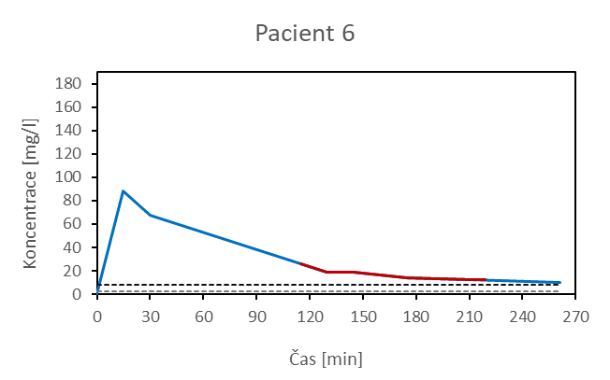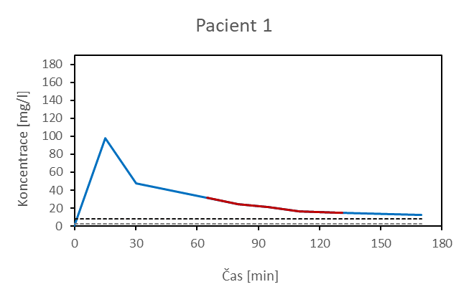

a)

b)

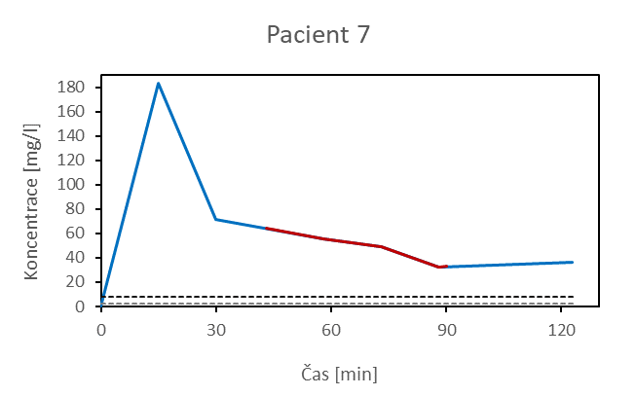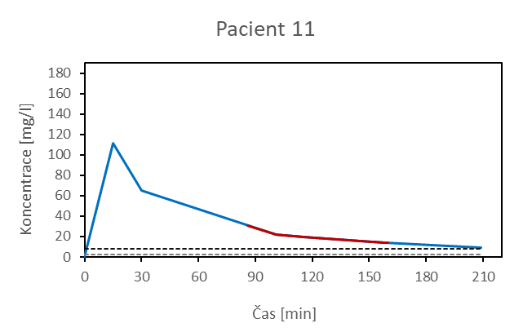

d)

c)

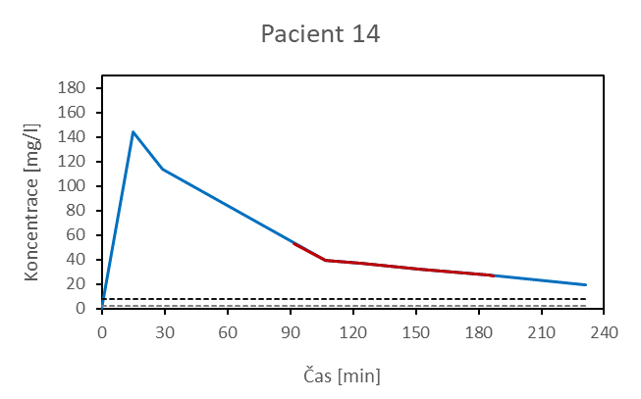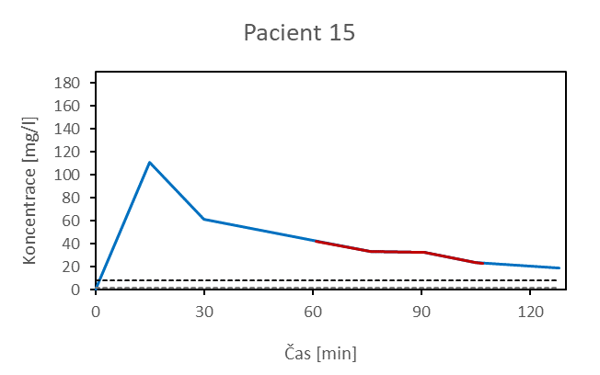

f)

e)

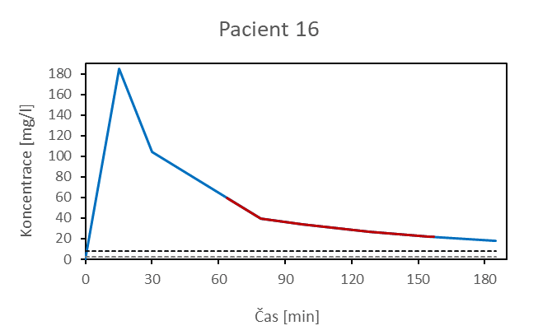

g)

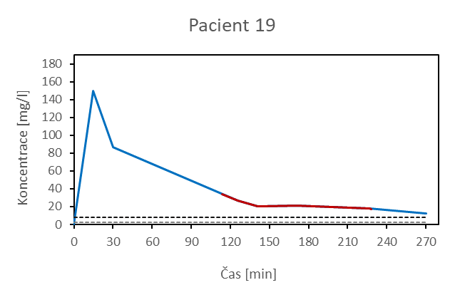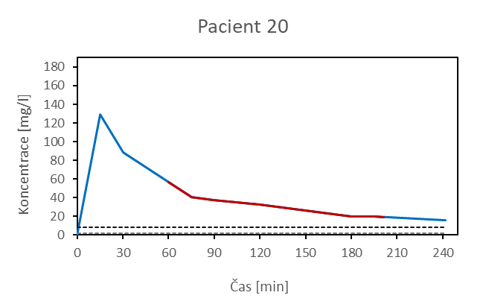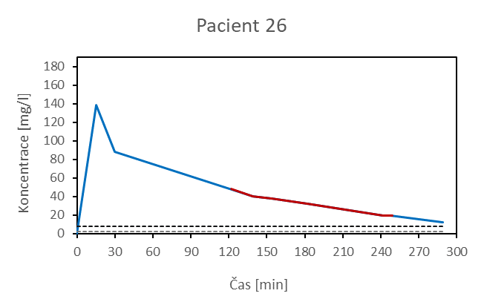

j)

i)

h)

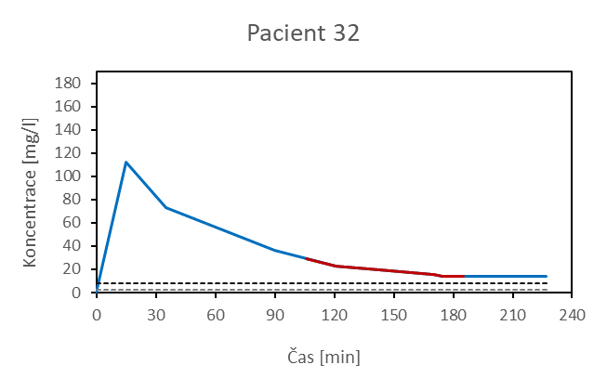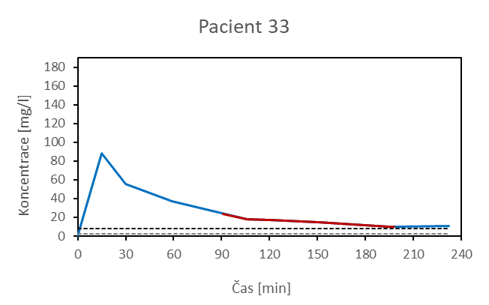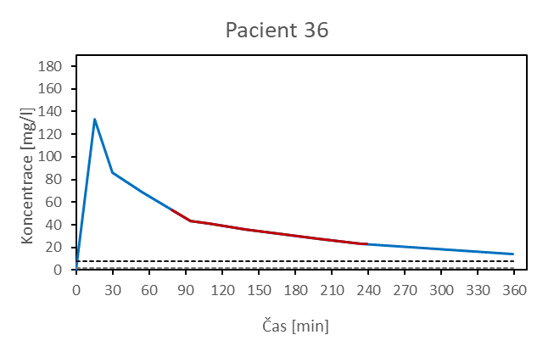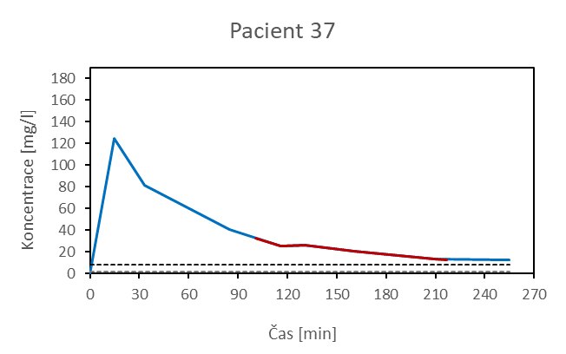

l)

k)

n)

m)

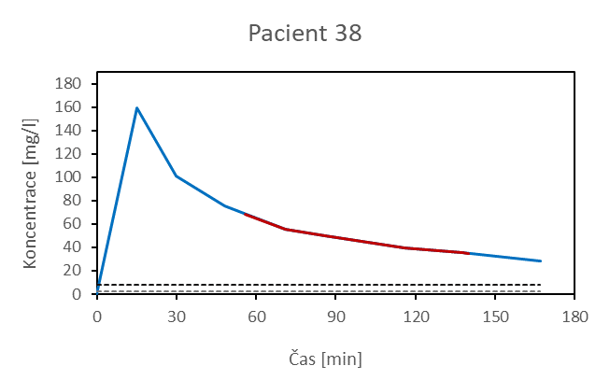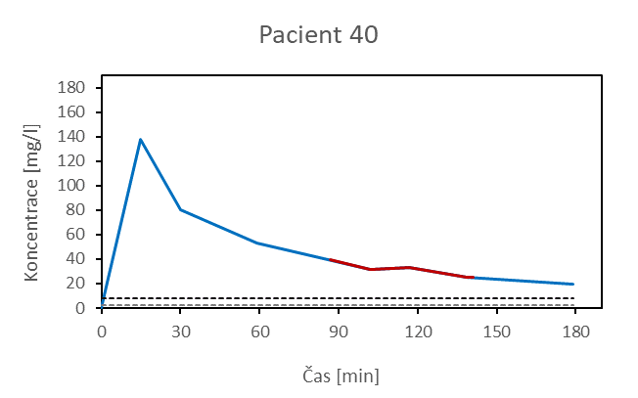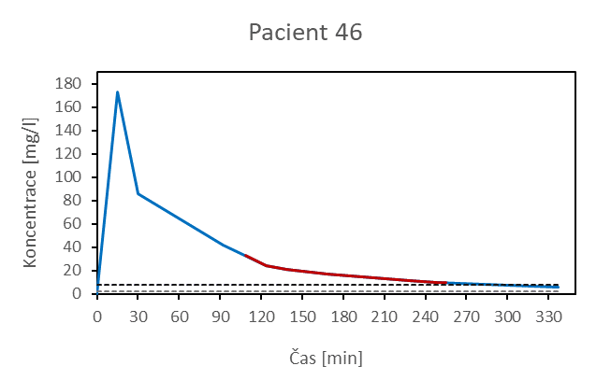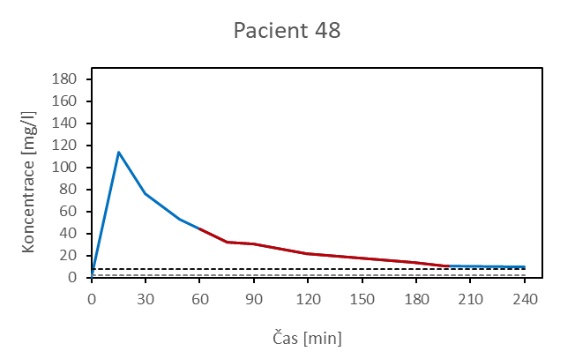

p)

o)

r)

q)

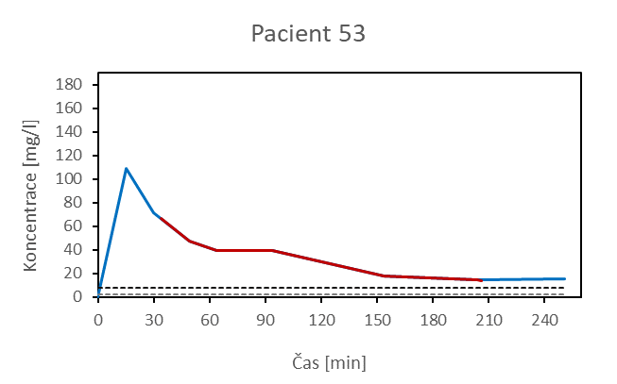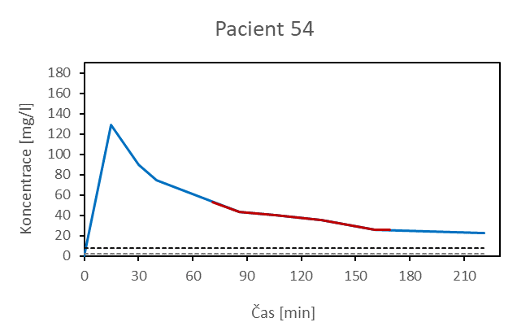

t)

s)

**Příloha č. 2: Grafické záznamy průběhu plazmatických koncentrací AMP u pacientů ve skupině bez ECC.**

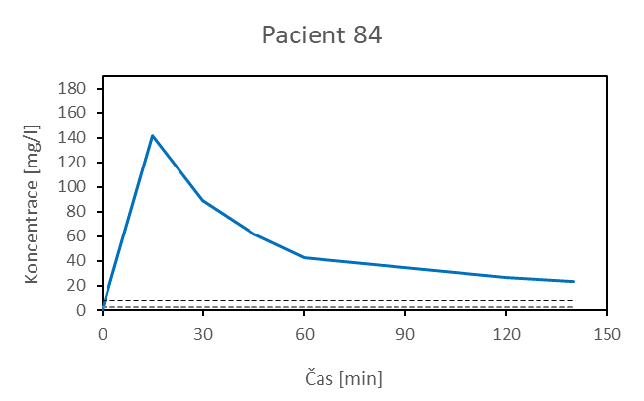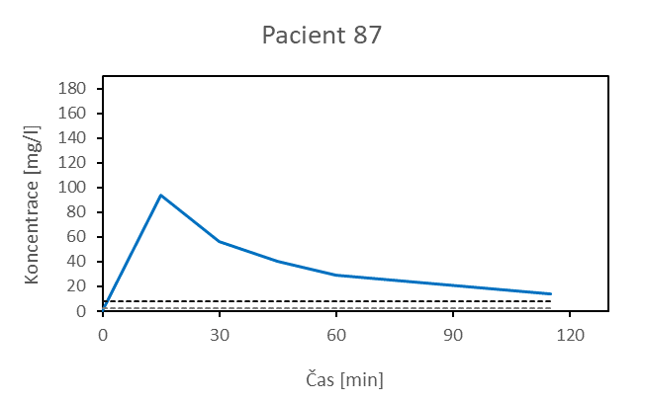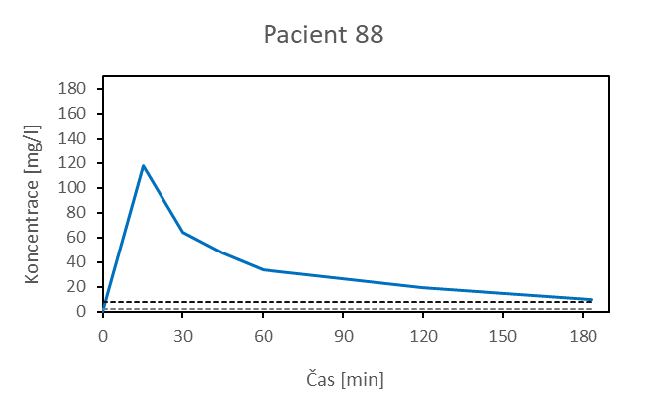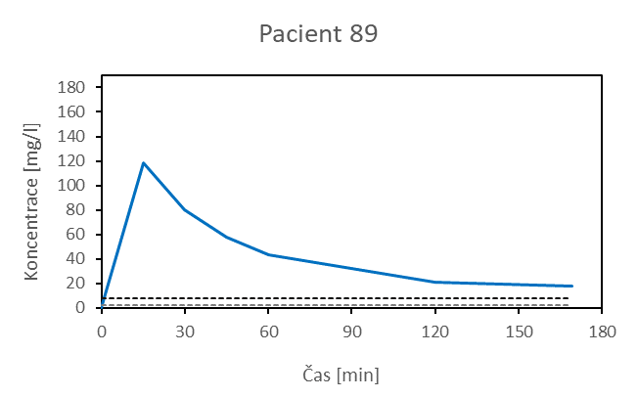

b)

a)

d)

c)

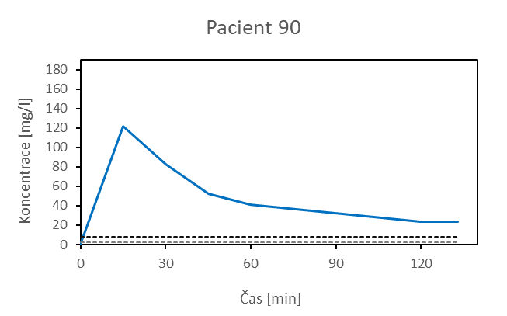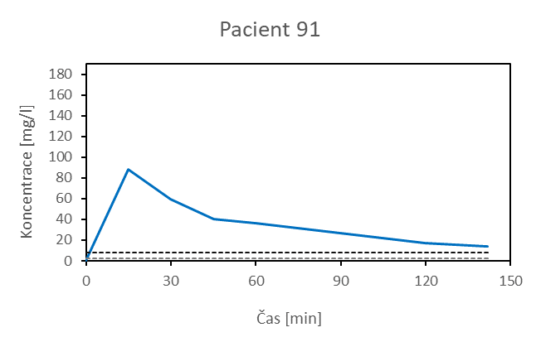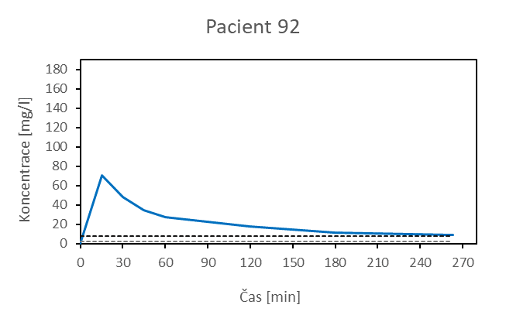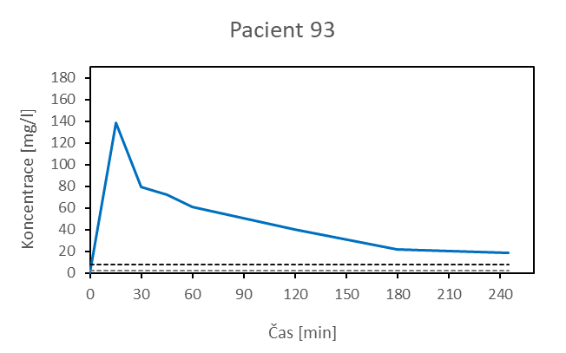

f)

e)

h)

g)

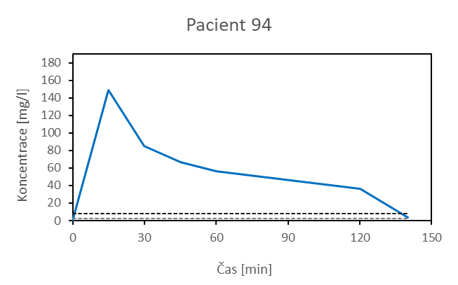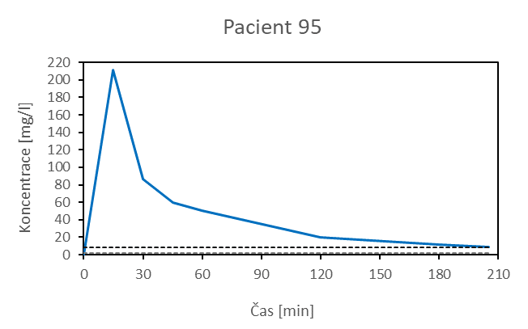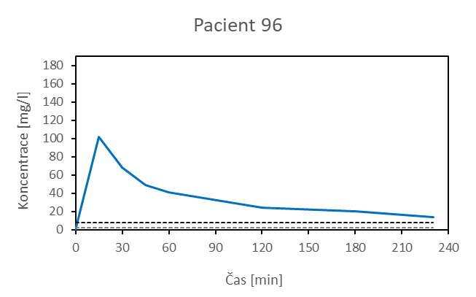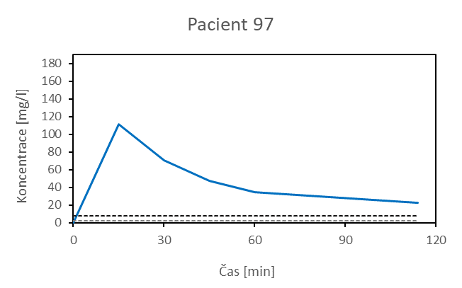

j)

i)

l)

k)

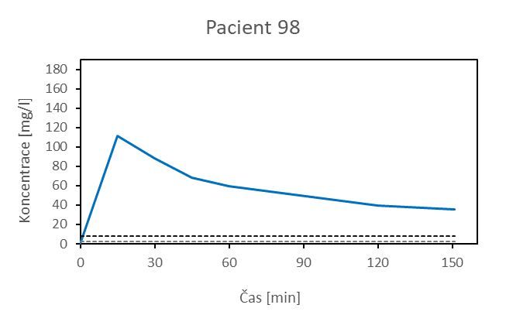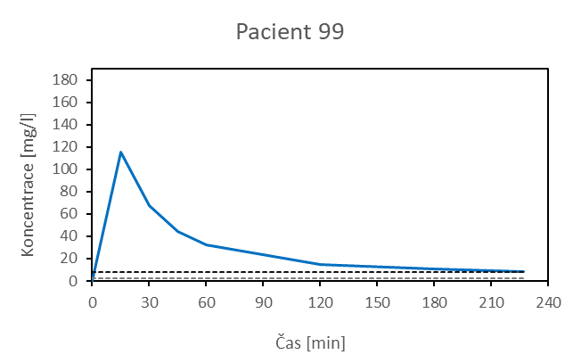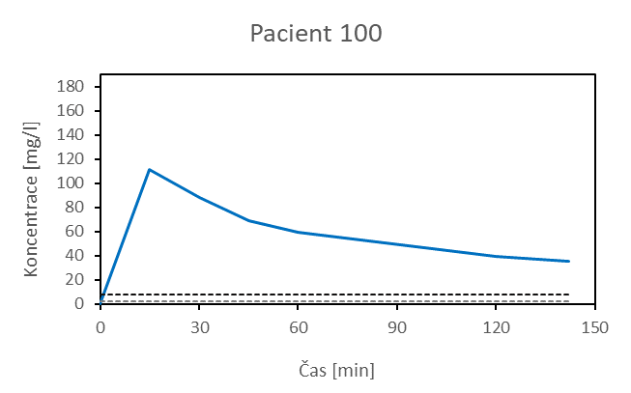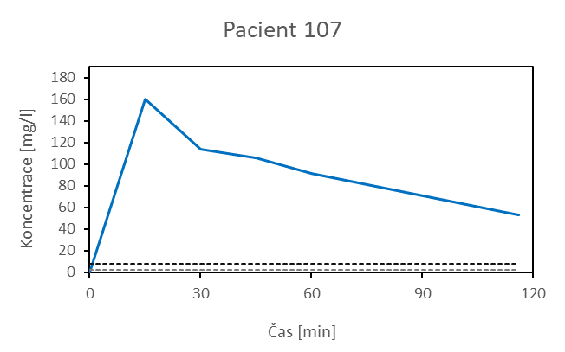

n)

m)

p)

o)

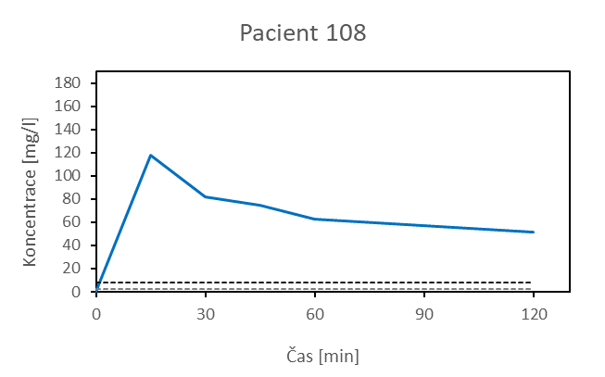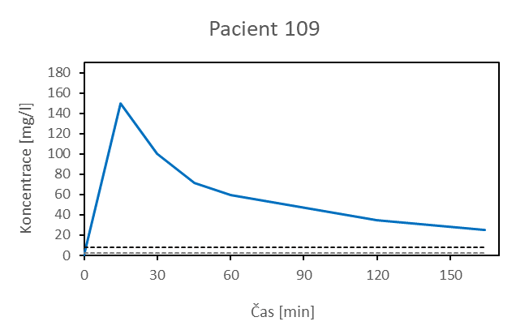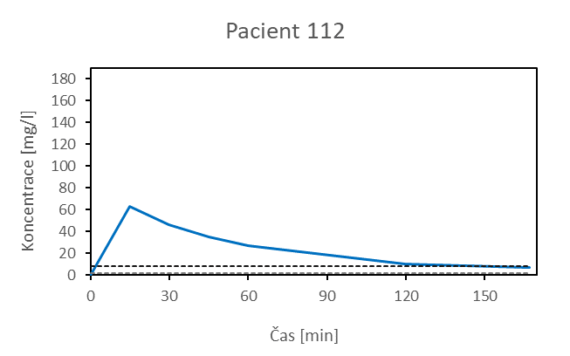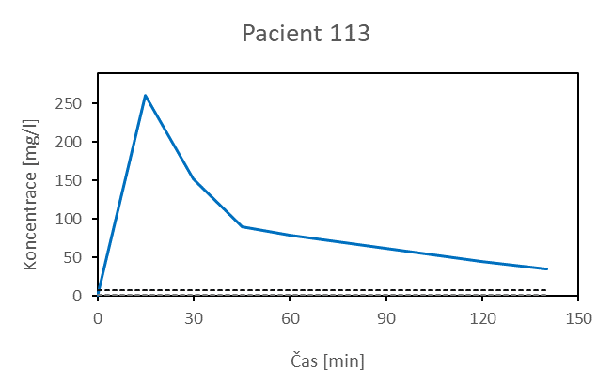

r)

q)

t)

s)

**Příloha č. 3: Vzorový protokol o odběru vzorků u pacientů s ECC**

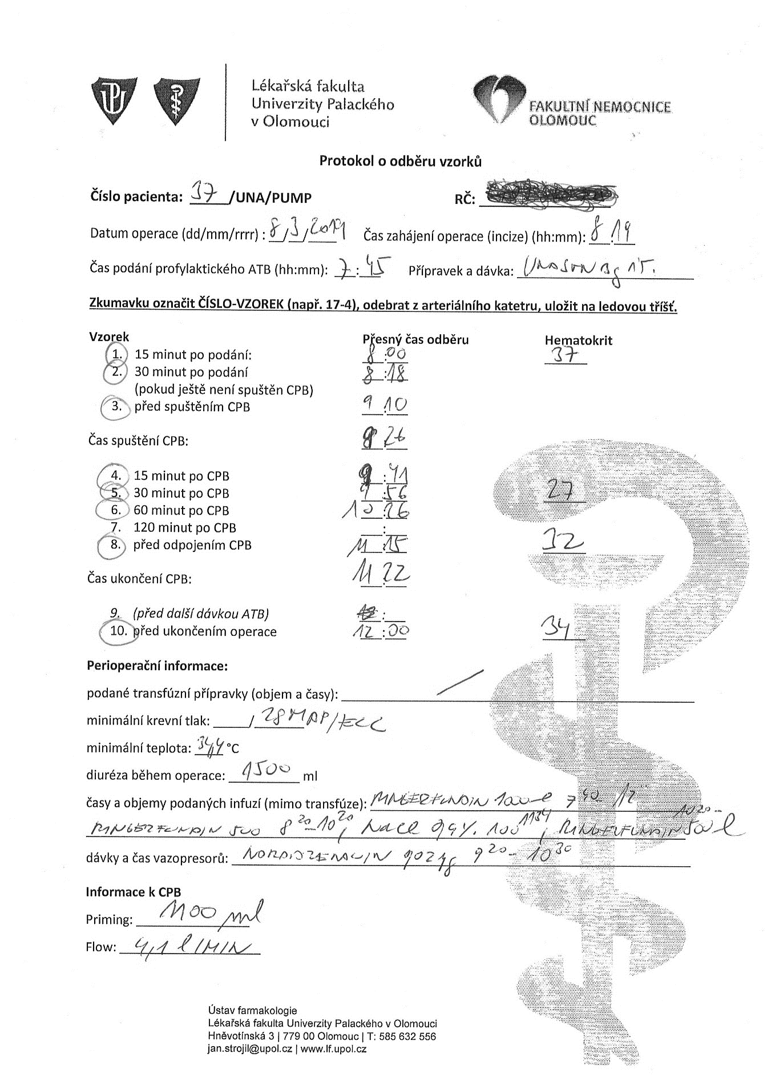

**Příloha č. 4: Vzorový protokol o odběru vzorků u pacientů bez ECC**

